MHC (Major Histocompatibility Complex)
MHC (Complesso Maggiore di Istocompatibilità) è una regione genica altamente polimorfica localizzata sul cromosoma 6 umano espresso in tutte le cellule nucleate (es. non nei globuli rossi → ciò permette la trasfusione di sangue basandomi solo sui gruppi ABO e Rh senza fare la tipizzazione HLA).
È una regione che codifica molecole, espresse sulla superficie, coinvolte nella presentazione dell’antigene e nel rigetto dei trapianti.
Le molecole MHC sono di due classi, I e II, che presentano rispettivamente gli antigeni ai linfociti T che esprimono il CD8 (MHC di classe I) o il CD4 (MHC di classe II).
I geni delle MHC sono altamente polimorfi, cioè sono presenti in molte forme alleliche all’interno di una popolazione; ad esempio, i geni più polimorfi delle MHC presentano più di 10 000 forme alleliche diverse.

SCOPERTA DELLE MHC
Storia: la loro scoperta al conferimento di un premio Nobel nel 1980 a G. Snell, J. Deausset e B. Benacerraf che, in diverso modo, hanno contribuito all’identificazione delle molecole di MHC e all’identificazione del loro ruolo nel rigetto dei trapianti e, soprattutto, nella definizione di geni coinvolti nella risposta immune.
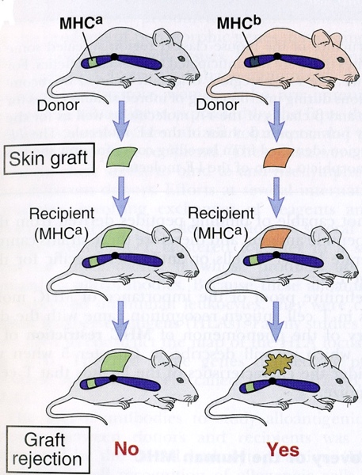
La scoperta delle molecole di MHC si deve a studi eseguiti sui trapianti di cute tra topi appartenenti a ceppi inbred differenti (che differivano per un particolare gene).
I topi inbred sono topi ottenuti attraverso l’accoppiamento ripetuto tra fratelli e sorelle per almeno 20 generazioni in modo tale che siano geneticamente identici (singenici) e omozigoti per ogni gene.
Attraverso questi studi è stato possibile identificare i geni coinvolti nel rigetto dei trapianti.
Trapianti di cute tra ceppi inbred diversi, ma con tutti i loci cromosomici identici tranne uno.
Per trapianti tra un topo di ceppo A e un altro di ceppo A, non ho rigetto.
Se invece il topo di ceppo A viene trapiantato con un lembo di cute da un topo di ceppo B, dopo un po' di tempo, ho una reazione di rigetto, cioè una reazione immune che porta alla distruzione del lembo di cute trapiantato.
Utilizzando ceppi di topi congenici, con uguaglianza tra tutti i loci genici considerati tranne uno, è stato possibile identificare a carico di quale cromosoma (più specificamente del gene) fosse localizzata la differenza tra i ceppi e, soprattutto, come queste differenze possano influenzare l’attecchimento o meno del tessuto trapiantato.
Infatti, il termine “complesso maggiore di istocompatibilità” deriva dal fatto che gli esperimenti che hanno portato alla identificazione di questi geni si basarono sulla compatibilità dei tessuti (isto – compatibilità).
Si è visto, inoltre, che i rigetti dei trapianti (in questo caso di lembi di cute) sono dovuti a una risposta immune poiché specifici e caratterizzati da una memoria.
Se, ad esempio, eseguissimo un secondo trapianto di cute da un topo di ceppo B ad un topo di ceppo A che ha già ricevuto un trapianto da un topo del ceppo B, questo trapianto verrà rigettato più velocemente perché scateneremmo una risposta di memoria.
Se, invece, questo secondo trapianto venisse fatto da un topo di ceppo C ad un topo di ceppo A (sempre dopo il trapianto da un topo di ceppo B), verrebbe rigettato primariamente.
Nell’uomo, non potendo effettuare trapianti tra individui qualsiasi, si è visto che soggetti trapiantati o che avevano ricevuto più trasfusioni di sangue o donne pluripare (che hanno ricevuto più parti) presentavano anticorpi nel loro siero reattivi contro gli antigeni espressi sulla membrana dei leucociti del donatore.
Inoltre, attraverso valutazioni di questi sieri, è stato possibile identificare il locus genico corrispondente a quello delle MHC del topo.
sieri sono detti alloantisieri, perché contengono anticorpi contro alloantigeni (“allo” = relativo a individui appartenenti a una stessa specie ma diversi tra loro). Gli alloantigeni, quindi, sono prodotti di geni polimorfi che distinguono i tessuti estranei dai propri.
Nell’uomo, siccome il sistema delle MHC è stato indentificato attraverso il riconoscimento degli antigeni dei leucociti del donatore, il sistema MHC è chiamato HLA (Human Leukocyte Antigens).

Geni MHC di classe I:
- HLA-A
Omologhi ai geni responsabili del rigetto dei trapianti nel topo (H-2K; H-2D; H-2L)
- HLA-B
- HLA-C
Geni MHC di classe II:
- HLA-DP
Omologhi ai geni responsabili della risposta immunitaria (Ir) nel topo (I-A; I-E)
- HLA-DQ
- HLA-DR
Nell’uomo ci sono quindi 6 loci genici per le HLA (e 2 geni distinti per le due classi di MHC).
Vengono anche definiti geni di MHC di classe III, sia nel topo che nell’uomo, che codificano proteine coinvolte nella risposta immune.

ESPRESSIONE DELLE MOLECOLE MHC
In senso stretto, l’MHC è una regione genica altamente polimorfa. Poi, però, ci riferiamo alle MHC considerando le molecole espresse sulle cellule (che derivano da questi geni polimorfi) e che svolgono la funzione di presentazione dell’antigene e sono coinvolte nei rigetti dei trapianti.
Essendo geni altamente polimorfi, ogni individuo presenta un corredo diverso da un altro individuo non geneticamente correlato.
Le MHC sono espresse su diversi tipi cellulari.
Vi è un’espressione costitutiva e un’espressione inducibile.
L’espressione costitutiva è legata alla presenza di MHC di classe I su tutte le cellule nucleate e delle MHC di classe II esclusivamente sulle APC professionali (linfociti B, macrofagi, cellule dendritiche, cellule di Langerhans della cute e, in alcune condizioni, sulle cellule endoteliali); più è elevata l’espressione di MHC di classe II, migliore è il funzionamento delle APC.
Esiste anche un’espressione inducibile, cioè è possibile indurre un up-regolazione (stimolazione) o una down-regolazione (inibizione) dell’espressione delle molecole MHC (di classe I e II) in presenza di alcune citochine:
- IFN-ɣ (interferone gamma):
prodotto dai linfociti T helper e NK nelle risposte innate, è una citochina che up-regola l’espressione di MHC di classe II, in questo modo viene reso maggiormente visibile un eventuale antigene entrato nell’organismo migliorando la presentazione antigenica (i macrofagi sono APC dell’immunità innata altamente suscettibili all’azione dell’IFN-ɣ e, quando si attivano e rispondono a questo segnale, diventano delle APC più funzionali up-regolando l’espressione delle MHC di classe II).
- IL-10:
citochina ad azione regolatoria con un effetto immunosopressorio, down-regola l’espressione delle MHC di classe I che ha lo scopo di “nascondere” la cellula dall’attacco dei linfociti T citotossici.
- IFN-α, IFN-β e IFN-γ prodotti precocemente durante la risposta innata contro i virus:
up-regolano l’espressione delle MHC di classe I.
Ci sono alcuni patogeni che cercano di sfruttare la riduzione dell’espressione delle MHC per evadere dalla risposta immune: EBV (Epstein-Barr Virus) produce una citochina simile alla IL-10 e, come quest’ultima, riduce l’espressione di MHC di classe I sulle cellule infettate e, in questo modo, la cellula infetta esprimerà meno complessi MHC I (quindi antigeni virali), rendendola meno visibile da parte dei linfociti citotossici.
Esistono condizioni in cui una produzione esagerata di alcune citochine può stimolare l’espressione aberrante di molecole MHC su cellule che normalmente non le esprimono.
Alcune malattie autoimmuni come la SM hanno tra i meccanismi di patogenicità l’espressione di MHC aberranti sulle cellule di Schwann.

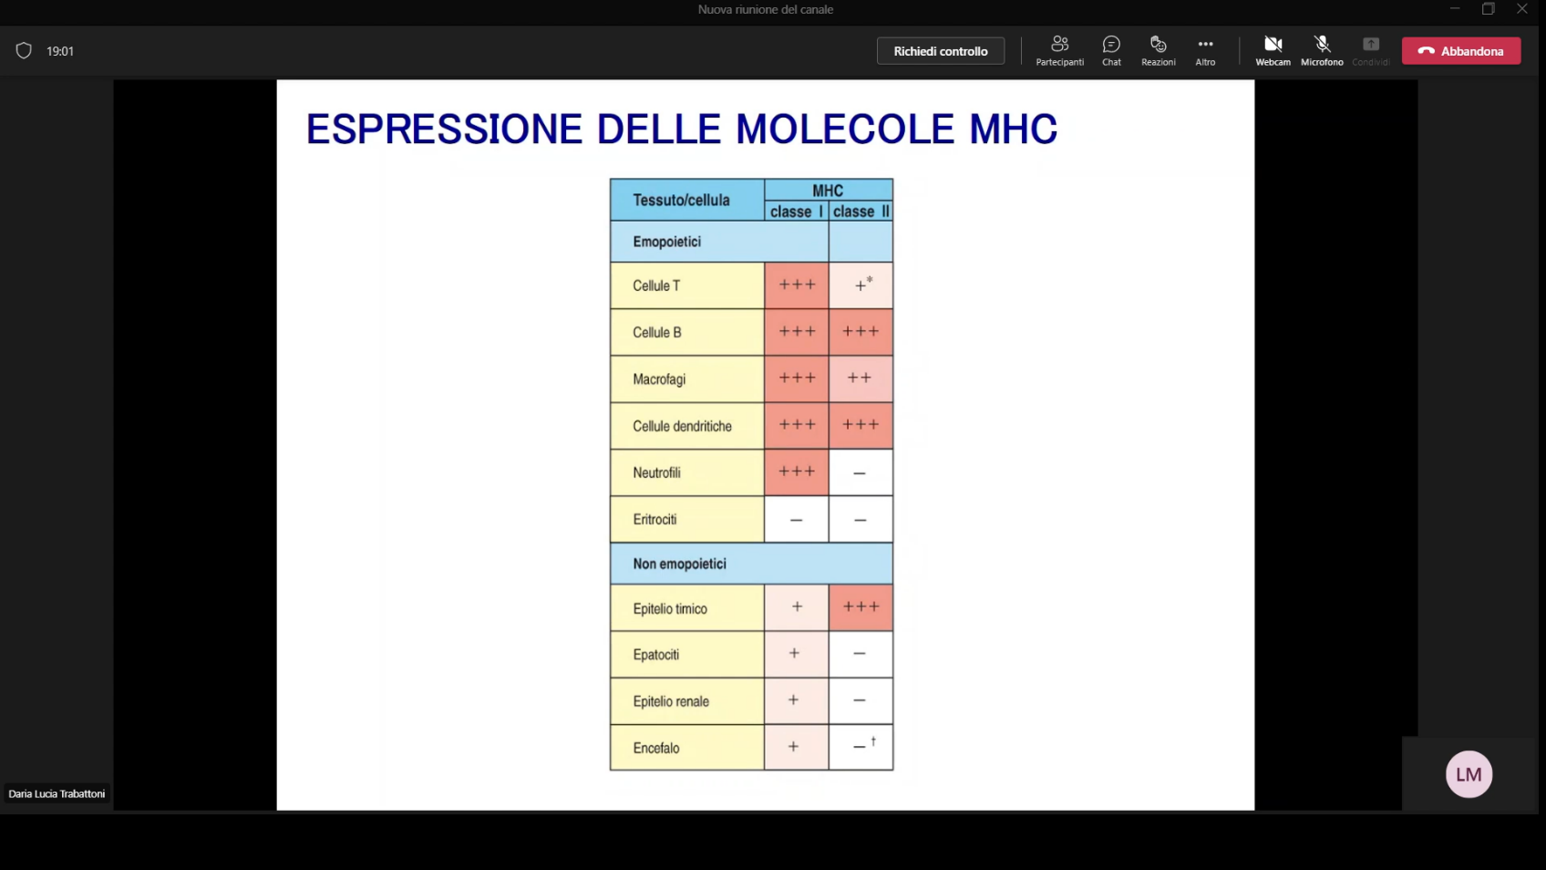
Nella tabella è evidenziata la presenza di MHC di classe II nell’epitelio timico poiché coinvolto nel processo di maturazione dei linfociti T durante la quale essi imparano a riconoscere complessi MHC/Ag dove l’MHC è autologo.
In particolare, il CD8 riconosce MHC I e il CD4 riconosce MHC II.

Le molecole di MHC sono glicoproteine sintetizzate nel R.E. ed espresse in membrana solo se associate a un peptide che le stabilizzano (o nello stesso R.E. o nelle vescicole post-golgiane).
In base al tipo di MHC, il peptide che si legherà sarà diverso:
- MHC I presenta antigeni endogeni citosolici, prima processati e poi presentati a linfociti T citotossici CD8⁺ (CTL).
- MHC II presenta antigeni extracellulari che sono stati prima captati, poi fagocitati e processati negli endolisosomi (all’interno delle APC) e, infine, presentati a linfociti T helper CD4⁺ (T_{H}).
Ci sono delle eccezioni in cui antigeni extracellulari, in minima parte, possono essere presentati alle MHC I e antigeni intracellulari presentati a MHC II.
Il fatto che un antigene sia associato a uno o all’altro MHC dipende dalla compartimentalizzazione cellulare.

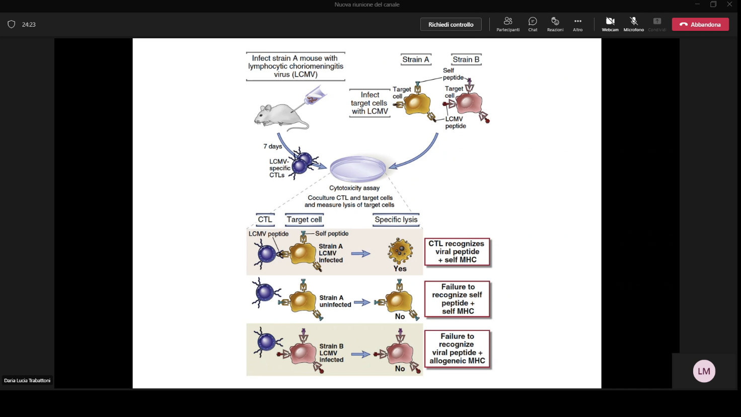
Sempre negli studi di trapianti di cute nei topi, è stato identificato che, in ognuno di noi, le cellule del sistema immune sono in grado di riconoscere gli antigeni associati alle MHC solo se quest’ultime sono autologhe; i linfociti T hanno un TCR che riconosce il peptide antigenico e, anche, l’MHC autologo.
In questo esperimento, un topo di ceppo A viene infettato da un virus e, in questo topo, si svilupperanno linfociti T citotossici specifici per tale virus.
Se metto a contatto questi linfociti T citotossici con cellule APC provenienti da un altro topo infetto appartenente allo stesso ceppo, i linfociti riconoscono l’antigene virale associato alle MHC I autologhe (di ceppo A) e uccide la cellula bersaglio.
Invece, se la nostra cellula target è una cellula che proviene sempre da un topo di ceppo A ma non infettato, privo del peptide antigenico/virale, il linfocita T citotossico non la distrugge.
Ma, se metto a contatto i linfociti T citotossici prodotti dal topo di ceppo A infettato con cellule target di un topo di un ceppo diverso infettate, non osservo alcuna azione da parte dei linfociti T citotossici perché, sia quest’ultimi sia i linfociti T helper, riconoscono sia il peptide antigenico (virale) sia l’MHC autologo; pertanto, i linfociti T citotossici riconosceranno antigeni virali associati a MHC provenienti da topi di ceppo A.

La cosiddetta restrizione MHC è quel fenomeno che viene acquisito durante la maturazione dei linfociti T per cui un linfocita riconosce antigeni associati a molecole MHC autologhe.

STRUTTURA DELLE MOLECOLE MHC
Le MHC (di classe I e II) appartengono alla superfamiglia delle Ig perché possiedono un dominio immuno-globulino simile extracellulare.

MHC DI CLASSE I
Le MHC di classe I, codificato dai loci HLA-A, HLA-B e HLA-C, sono costituite da una catena α (codificata dai geni delle HLA) e da una catena β-microglobulina invariante (codificata in un locus completamente diverso dall’HLA, sul cromosoma 15).
Le due catene sono legate tra di loro da legami non covalenti.

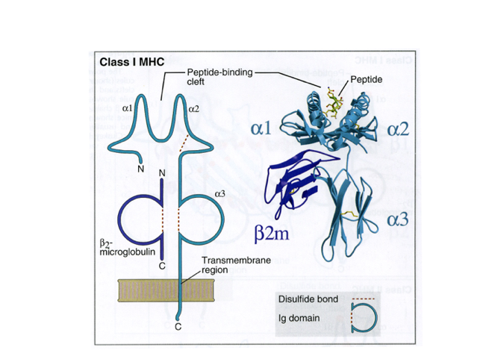
La CATENA β-MICROGLOBULINA è una molecola extracellulare che si associa al dominio Ig-simile della catena α.
È invariante, cioè è simile in tutte le molecole MHC 1.
La CATENA α, invece presenta: 3 domini extracellulari (2 distali e 1 dominio prossimale Ig-simile), un tratto trans-membrana e una piccola coda intro-citoplasmatica.
Questi domini sono chiamati α1, α2 e α3 (a partire dal capo N-terminale fino al capo C-terminale).
I segmenti α1 e α2 contengono la maggior parte dei residui polimorfi, e costituiscono, quindi, la tasca di legame per peptidi antigenici (di piccole dimensioni) e sono responsabili del riconoscimento da parte dei linfociti T.
Il segmento α3, invece, presenta un dominio Ig simile (costante) in tutte le molecole MHC 1, che contribuisce al legame con i CD8.

La molecola MHC 1 completamente assemblata quindi è un trimero composto da una catena α e da una catena β-2-microglobulina che legano un peptide.
Il peptide stabilizza le interazioni non covalenti tra la catena αe la catena β.

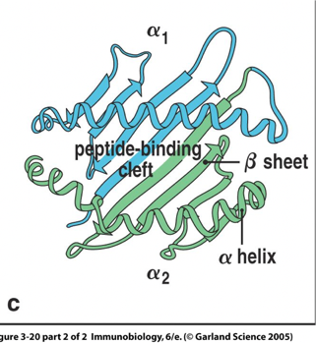
La TASCA DI LEGAME dove si inserisce l’antigene è composta solo da subunità α, appartenenti quindi alla stessa catena.
È costituta da un pavimento di 8 foglietti β-planari (4 forniti dal dominio α1 e 4 dal dominio α2), fiancheggiato da 2 α-eliche.
Il peptide antigenico si inserisce all’interno di questa tasca di legame e viene mantenuto saldamente legate per il riconoscimento da parte delle TCR.
La configurazione di questa tasca è detta chiusa alle estremità: non è mai vuota (l’MHC per essere espresso deve sempre legare un breve peptide).
Se la cellula non è infetta, quindi, bisogna metterci dentro qualcosa.
Dato che gli MHC non discriminano tra peptidi self o non self, ma solo in base a interazioni chimiche:
- quando la cellula è sana, lega peptidi autologhi (questo non attira i linfociti T perché è tutto autologo, quindi sono tolleranti);
- quando la cellula è infetta, il peptide virale compete con il peptide autologo per l’inserimento.

Per poter essere presentato, il peptide deve essere:
- Endocellulare (citosolico);
- Lungo massimo 8-10 aa.

La maggior parte degli individui è eterozigote per i geni MHC, ed esprime in ciascuna cellula 6 differenti molecole MHC I, che contengono catene α derivate dai 2 alleli dei geni HLA-A, HLA-B e HLA-C.

MHC DI CLASSE II
Le MHC di classe II, invece, sono composte da una catena α e da una catena β, entrambe polimorfe e codificate nel locus dell’HLA.
Entrambe presentano: 1 dominio distale (α1 e β1) che costituisce la tasca di legame per l’antigene (in questo caso, la tasca di legame è data dall’interazione tra due catene diverse nei domini α1 e β1 → è in grado di ospitare peptidi di dimensioni maggiori rispetto all’MHC 1); 2 domini Ig-simili (α2 e β2), non polimorfi e più prossimali; un tratto transmembrana e una piccola coda intro-citoplasmatica (entrambe le catene sono ancorate).
Come nelle MHC I, i legami tra le catene sono non covalenti.
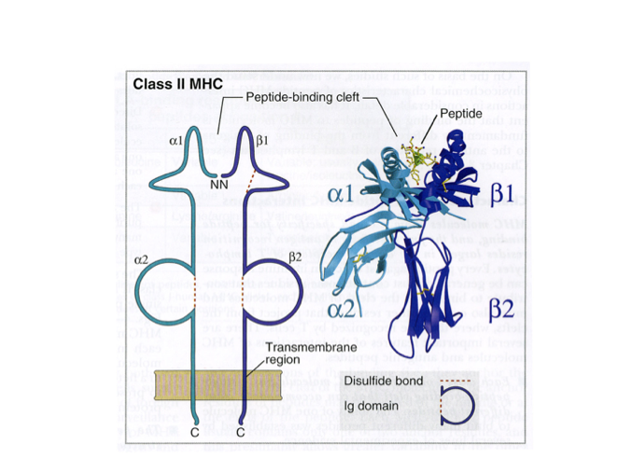
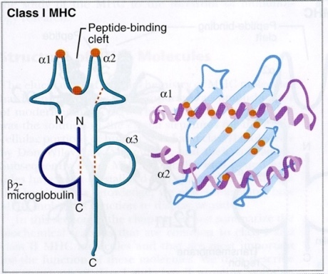
La TASCA DI LEGAME ha una struttura simile a MHC I, quindi pavimento costituito da 8 foglietti β-planari fiancheggiati da due α-eliche, solo che appartengono a catene diverse; quindi, la tasca è un po’ più ampia. In particolare, 4 foglietti β-planari e 1 α-elica appartengono alla catena α, mentre gli altri 4 foglietti β e l’altra α-elica appartengono alla catena β.
La configurazione della tasca è detta aperta alle estremità, quindi può ospitare peptidi un po’ più grandi rispetto agli MHC I.
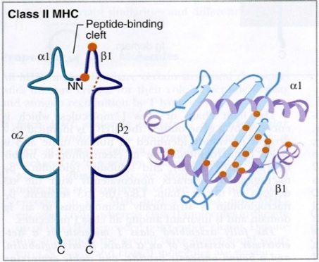
Anche questa tasca non è mai vuota, ma i peptidi che si associano sono extracellulari e si trovano negli endolisosomi.
Possono essere più grossi, tra i 13 e i 17 aa (si può parlare anche di 20-30 amminoacidi perché parte del peptide può fuoriuscire dalla tasca).
Queste caratteristiche determinano la molecola di MHC a cui il peptide sarà legato.
Abbiamo un numero limitato di MHC di classe I e classe II.
La diversità allelica, che deriva dal polimorfismo, è concentrata in alcune porzioni definite posizioni ad alta variabilità (di circa 20 aa) mentre le altre posizioni sono invarianti.
Le porzioni più variabili delle MHC (di classe I e II) si trovano negli amminoacidi localizzati nella base della tasca di legame rivolti verso l’alto (nei foglietti β-planari) e negli amminoacidi che si trovano sulle α-eliche rivolti verso l’interno che prenderanno diretto contatto con il peptide.
Le posizioni variabili sono nei domini α1 e α2 per MHC 1, mentre per MHC 2 sono principalmente nel dominio β1 (in minor quantità nel dominio α1).
Gli aminoacidi variabili nelle diverse molecole MHC sono localizzati in maniera da prendere contatto con il
peptide antigenico, e in misura minore con il TCR.
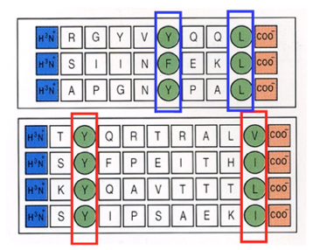
Questi amminoacidi definiscono la diversità dei vari MHC e vanno a costituire le creste o tasche allele-specifiche. Quindi, la tasca è più o meno costante a parte questi amminoacidi che variano tra una molecola MHC derivante da una forma allelica diversa da un'altra.

Qui di fianco due esempi di peptidi che possono essere legati a MHC I; per MHC I, i peptidi possono essere differenti ma devono condividere, in corrispondenza delle tasche allele specifiche dell’MHC, quelli che vengono chiamati residui ancora, che sono amminoacidi identici o simili dal punto di vista chimico (entrambi aromatici come fenilalanina e tirosina o idrofobici come valina, leucina e isoleucina, ecc.).
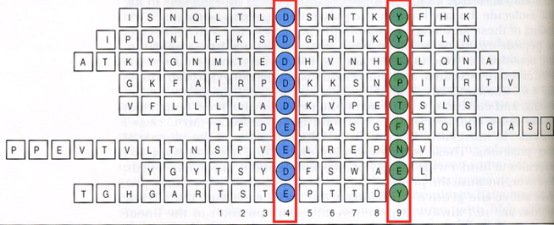
A lato esempi di peptidi che possono essere legati a un MHC II.
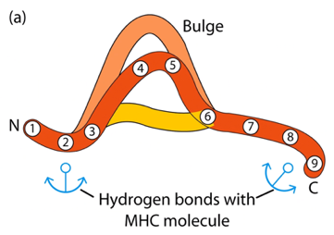
La differenza tra i peptidi che vengono legati in MHC I o in MHC II è nella lunghezza, perché per MHC I i peptidi hanno una lunghezza prestabilita per la tasca chiusa, mentre quelli che si legano in MHC II possono anche avere lunghezza variabile, perché possono fuoriuscire dalla tasca, essendo aperta.
Non tutto il peptide si lega saldamente all’MHC nella tasca ma sono in corrispondenza dei residui ancora che formano dei legami covalenti con le tasche allele-specifiche del solco di legame dell’antigene, il resto del peptide può formare ripiegamenti che non prendono direttamente contatto con l’MHC.
Nell’interazione tra l’MHC e il peptide c’è una promiscuità di legame.
Più peptidi diversi possono essere legati da uno stesso MHC in sequenza; l’MHC lega un peptide alla volta ma più peptidi possono legarsi allo stesso MHC, l’importante è che abbiano in corrispondenza delle tasche allele-specifiche, amminoacidi che possano legarsi con quelli che sono localizzati in questi distretti variabili.
La specificità della risposta e del riconoscimento è a carico del TCR, per cui il legame con l’MHC può esser promiscuo, più peptidi possono essere legati dallo stesso MHC, mentre la specificità della riposta deriva dal riconoscimento del complesso MHC-peptide da parte del TCR.
Se considero una cellula sana, questa esprimerà molecole MHC I leganti peptidi autologhi, che non danno una stimolazione immune perché ho determinati cloni nel timo che non riconoscono i complessi MHC-peptide autologo.
Ovviamente se una cellula viene infettata da un virus, i peptidi virali competeranno con i peptidi autologhi per il legame con l’MHC, perché non discrimina se il peptide sia autologo o virale, lega per il peptide per il quale ha una maggiore affinità.
La discriminazione tra il self e il non-self è a carico del TCR, di conseguenza anche la possibilità di attivare la risposta immune. L’attivazione del linfocita T dipende dal riconoscimento da parte del TCR e dai secondi segnali. Il riconoscimento senza secondi segnali porta all’anergia o addirittura alla morte cellulare: i secondi segnali infatti sono generati solo quando il linfocita T viene attivato da antigeni non-self.
Per cui, se consideriamo le molecole MHC presenti su una cellula e facciamo iniezioni di peptidi, vedremo che la stessa molecola MHC può legare peptidi diversi con caratteristiche simili, però sempre uno alla volta.

Affinché un peptide si leghi a un MHC I, esso deve rispettare alcune caratteristiche:
- Localizzazione intracellulare;
- Lunghezza di 9-11 amminoacidi al massimo;
- Legame con i residui ancora delle tasche.
Per gli MHC II:
- Localizzazione extracellulare;
- Lunghezza di 10-30 amminoacidi al massimo;
- Legame con i residui ancora delle tasche.
Anche se un individuo ha un numero limitato di molecole MHC può in questo modo legare un numero quasi illimitati di peptidi antigenici.

I linfociti T riconoscono esclusivamente antigeni di origine proteica. Se noi consideriamo l’interazione tra MHC e peptide vediamo che questa interazione è un’interazione saturabile a bassa affinità (K_{d}= 10⁻⁶ M) che:
- ha un grado di associazione lento (perché è richiesta una serie di processi per rendere il peptide adatto a essere legato all’MHC);
- ha un grado di dissociazione molto lento, perché una volta che l’MHC lega il peptide e lo espone in membrana, rimane in membrana un tempo sufficiente a permettere l’interazione con il TCR espresso dal linfocita T (T citotossici se parliamo di MHC I; T helper se MHC II).
I complessi MHC-peptide infatti sono stabili, con una lunga emivita, da ore a giorni.
Ogni complesso MHC-peptide può legarsi in successione con almeno 100-200 TCR sulla superficie dello stesso linfocita. Infatti, dopo il contatto, il TCR attivato viene endocitato, e MHC può legarsi a un altro TCR. Questo processo deve durare tra le 2 e le 5 ore, quindi, occorrono almeno 8000 segnali per attivare un T helper. Il numero dei segnali si riduce a circa 1600 in presenza di un forte corredo di molecole co-stimolatorie, che permettono di raggiungere la soglia critica che avvia la proliferazione.

Andiamo a vedere come si lega il peptide con MHC I e MHC II.
Gli antigeni di origine citosolica vengono legati in MHC I. Questi antigeni sono proteine che devono essere degradate in peptidi di lunghezza adeguata (a livello dei proteasomi) e poi trasportati in membrana.
Invece, per gli antigeni di origine extracellulare, vedremo che sono presentati dalle APC professionali che devono captare l’antigene, processarlo negli endolisosomi e trasportarlo dove sono presenti le molecole MHC II permettendo l’interazione tra MHC II il peptide e poi esprimerli in membrana.

ANTIGENI ENDOCELLULARI - MHC I
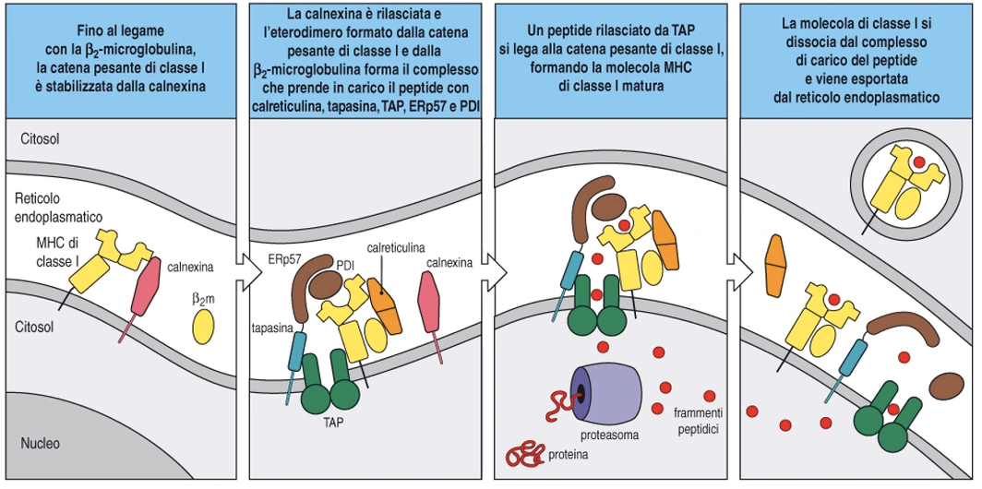
MHC I è costituita da una catena α e da una catena β2m. Durante il processo di sintesi proteica nel reticolo endoplasmatico, la catena α è legata alla calnexina e intanto la catena β2m si associa a formare il complesso di MHC I.
Quando l’MHC I si associa a una serie di proteine, tra cui la tapasina e la calreticulina e il complesso TAP, che permette alle molecole MHC I neoformate di essere nelle vicinanze nel punto di entrata dei peptidi nel citosol.
Le due catene rimangono associate al complesso TAP che permette il trasferimento dei peptidi all’interno del reticolo endoplasmatico.Proteine che noi troviamo nel citosol vengono processate nel proteasoma permettendo la formazione di peptidi della lunghezza adatta e poi trasportati dal trasportatore TAP nel reticolo endoplasmatico nelle vicinanze delle catene MHC I neoformate.
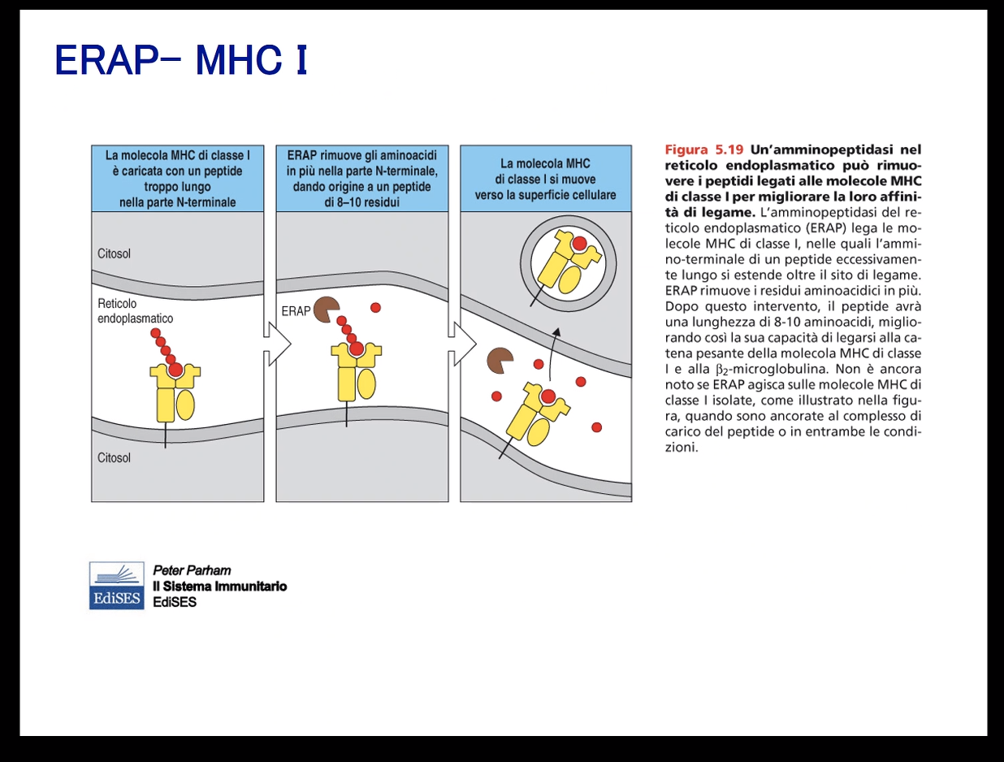
Una volta che i peptidi sono stati trattenuti nel reticolo endoplasmatico si associano nella tasca di legame dell’antigene nell’MHC I e poi vengono trasportati nelle vescicole fino alla membrana.

Abbiamo diversi elementi da prendere in considerazione uno tra tutti è ERAP, è una amminopeptidasi associata al reticolo endoplasmatico che serve a tagliare e rendere delle dimensioni adatte i peptidi che vengono associati alle catene MHC I neoformate. Vengono già modificati prima di essere trasportati all’interno nel reticolo endoplasmatico, ma poi ERAP rifinisce la dimensione del peptide in modo tale che sia delle dimensioni adeguate al contatto con MHC I.

Le catene devono legarsi entro poco tempo per formare una molecola MHC I stabile e funzionante. Si pensa che l’interazione debba avvenire entro 30 minuti dalla sintesi della catena α.
Il complesso catena α-β2m si stabilizza solo se viene inserito un peptide, altrimenti è distante e staccato. L’origine dei peptidi che vengono associati all’MHC I è citosolica, le proteine autologhe, self o non self non vengono discriminate in nessun modo, vengono degradate all’interno del proteasoma.
Il proteasoma è un sistema multienzimatico che permette di scindere proteine in peptidi, le principali subunità che sono coinvolte nella generazione dei peptidi sono LMP2 e LMP7 che sono codificate dai geni che mappano nel locus dell’MHC. Queste sono subunità catalitiche che generano i peptidi destinati a MHC I.
Normalmente, la sua funzione è manutentiva, per degradare proteine aberranti o invecchiate.
Alcune citochine sono in grado di modulare l’espressione dell’MHC: l’IFN-γ è in grado di articolazione la trascrizione di questi geni rendendo più capace la cellula di processare peptidi in proteine. Infatti, IFN-γ è in grado di upregolare la trascrizione di LMP2 e LMP7 per aumentare il numero di proteasomi per processare gli antigeni.

Un altro elemento cruciale nella presentazione degli antigeni a MHC I è costituito dal trasportatore TAP, costituito da 2 componenti proteiche, TAP1 e TAP2 che sono localizzate sulla membrana del reticolo endoplasmatico.
TAP1 e TAP2 costituiscono un canale transmembrana sul reticolo endoplasmatico che serve a trasportare all’interno del reticolo endoplasmatico i peptidi prodotti nel citosol. Trasporta in maniera ottimale i peptidi che oscillano tra 8 e 16 aminoacidi.
Sul lato interno della membrana del RE, TAP è associata con la tapasina, che sposta il trasportatore TAP vicino alle molecole MHC 1 in attesa del peptide.
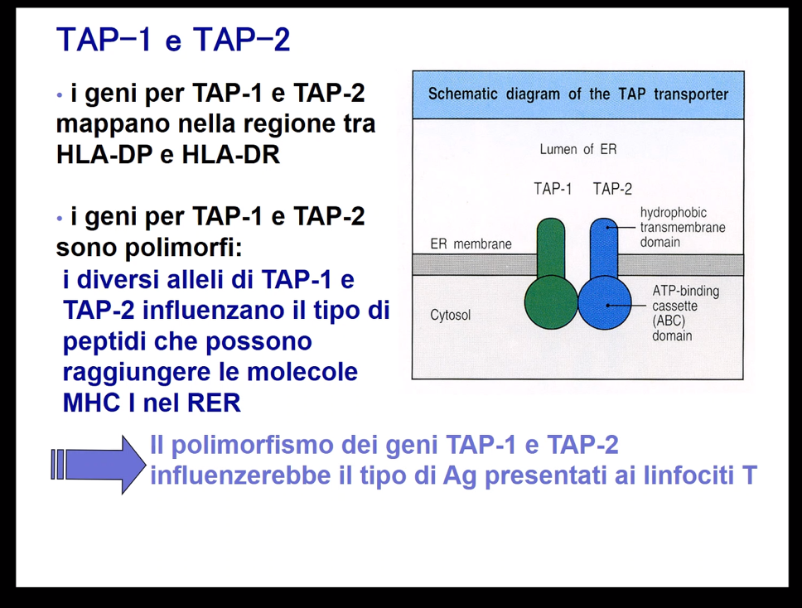
TAP1 e TAP2 sono trasportatori ATP dipendenti per cui richiedono un costo di energia per trasportare all’interno gli antigeni.
Sono dotati di un certo polimorfismo, possono influenzare il tipo di peptide che entra all’interno del reticolo endoplasmatico, quindi associato agli MHC. I peptidi che si legano a MHC I vengono poi portati in membrana e possono essere riconosciuti dalle cellule CD8+; ovviamente se una cellula è sana esprimerà in membrana MCH I leganti peptidi autologhi che arrivano dalla normale degradazione delle proteine cellulari. Questo però non comporta un’attivazione della riposta immune perché i meccanismi di tolleranza centrale e periferica fanno in modo che i linfociti, che eventualmente riconoscono questi complessi, non si attivino.

ANTIGENI EXTRACELLULARI - MHC 2
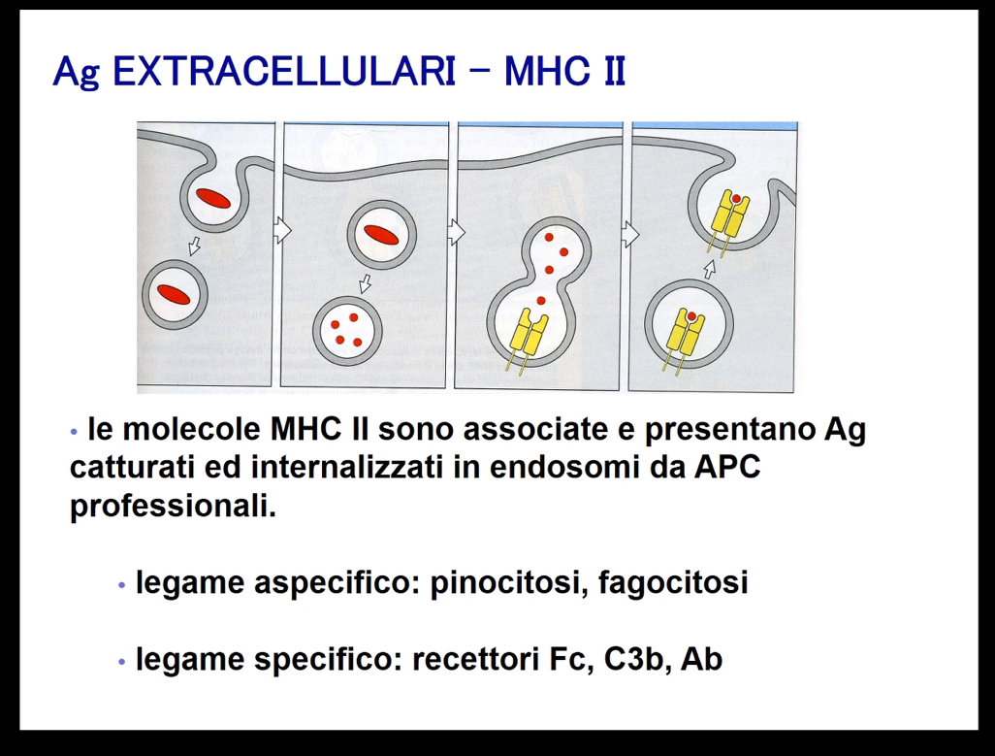
Nel caso degli antigeni di origine extracellulare parliamo di APC o cellule presentanti l’antigene perché sono le uniche che esprimono MHC II e che possono presentare gli antigeni ai linfociti T helper.
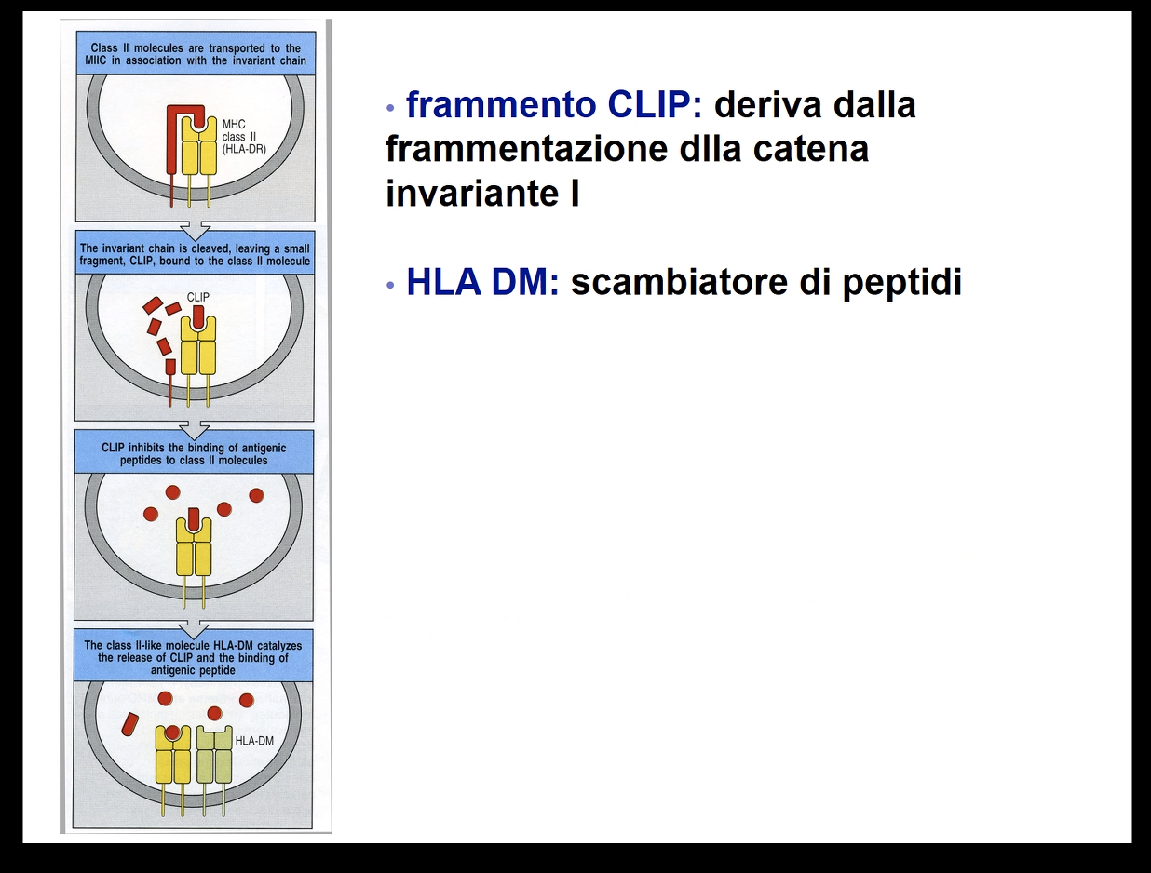
Le molecole MHC II sono costituite da una catena α e una catena β, proteine che sono sintetizzate all’interno del reticolo endoplasmatico che devono associarsi velocemente per portare alla formazione del complesso nel quale poi deve essere inserito il peptide antigenico.
Da un lato abbiamo la sintesi dell’MHC II, dall’altro lato la captazione degli antigeni.
Le diverse APC sono in grado di catturare l’antigene in diversi modi: fagocitosi (es: macrofagi), pinocitosi, per legame specifico (es: la spontaneità di legame per l’antigene dei linfociti B, che sono APC, è tramite il BRC).
Una volta che gli antigeni sono stati endocitati, gli endosomi si fondono con i lisosomi formando gli endolisosomi, dove vengono rilasciati enzimi che a pH acido agiscono sulle proteine estranee e le scindono proteoliticamente.
Successivamente, questi peptidi incontrano le molecole MHC II che sono state sintetizzate nel reticolo endoplasmatico.
MHC II e MHC I vengono sintetizzate entrambe nel reticolo endoplasmatico, che cosa impedisce alle MHC II di legare i peptidi che sono trasportati dal reticolo endoplasmatico da TAP che invece si legano a MHC I?
Questo legame è impedito dall’interazione con la catena invariante I che si trova sempre associata all’MHC II nel reticolo endoplasmatico e che tiene occupata la tasca di legame per l’antigene.
Nel momento in cui si ha la sintesi della catena α e β dell’MHC II, le due catene associate si legano a una catena invariante I che occupa la tasca di legame per l’antigene, in modo tale che MHC II, mentre è presente nel reticolo endoplasmatico, non possa legare peptidi di origine citosolica.
Questa catena invariante I verrà tolta ed eliminata negli endolisosomi.
Una volta che le molecole MHC II si è formata e ha legato la catena invariante I, si formano le vescicole che dal reticolo endoplasmatico vanno nel Golgi, fondendosi infine con gli endolisosomi. Qui la catena invariante I viene rimossa, la tasca dell’MHC II si libera e può essere inserito il peptide antigenico.
Durante il processo di legame con il peptide antigenico, entra in gioco una molecola detta HLA DM o scambiatore di peptidi. L’HLA DM è una molecola che si torva poi associata alle molecole MHC II neosintetizzate e permette di spaccare l’ultimo frammento della catena invariante I che rimane all’interno della tasca MHC II con il peptide antigenico. Dunque, l’HLA DM prende il frammento detto frammetto CLIP, libera l’MHC II e al suo interno può essere inserito il peptide che deriva dalla processazione all’interno degli endolisosomi.

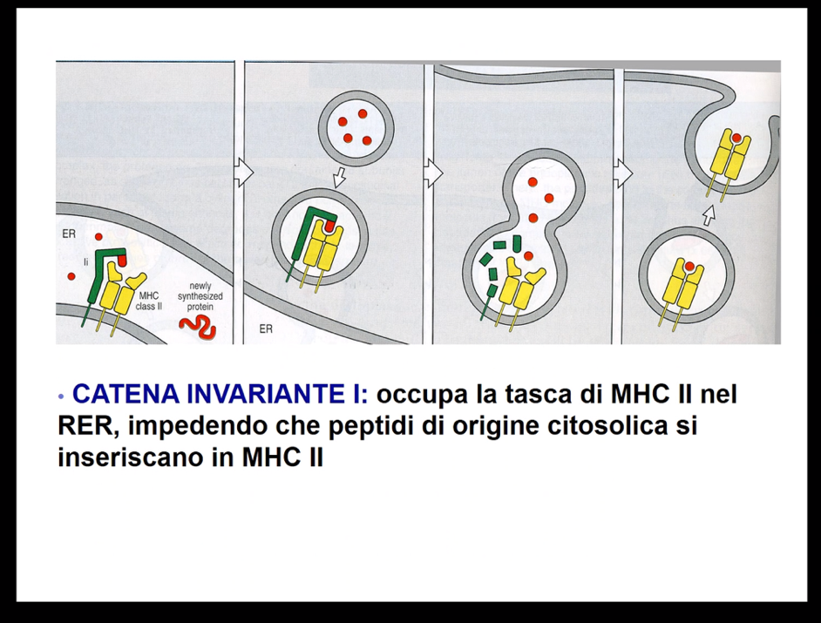
Riassumendo: per l’MHC I noi abbiamo antigeni citosolici che vengono presentati, visti e riconosciuti tramite TCR da parte dei linfociti T citotossici.
Il TCR ovviamente riconosce il complesso MHC I-peptide e capirà che quella cellula è infettata da virus e quindi svolgerà l’azione citolitica sulla cellula bersaglio.
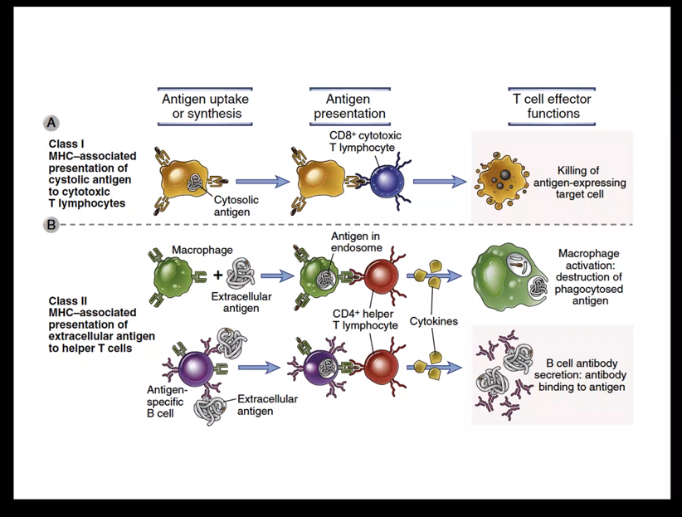
I linfociti T helper che riconoscono l’antigene di origine extracellulare sulle molecole MHC II possono agire producendo la loro funzione principale che è quella di produrre citochine, attivando una risposta di tipo cellulo-mediata (con macrofagi e linfociti T citotossici) e una risposta di tipo umorale (con i linfociti B).
L’associarsi all’MHC I o all’MCH II non dipende dal tipo di antigene ma dipende dalla compartimentalizzazione intracellulare o extracellulare e ovviamente dipende anche dalle caratteristiche del peptide.
Sulla membrana sono espressi in contemporanea più MHC (data la codominanza dei geni); quindi, una stessa cellula esprime un corredo di MHC, potendo esprimere diversi complessi MHC-peptide. Più complessi sono presenti più segnali posso dare al mio TCR.
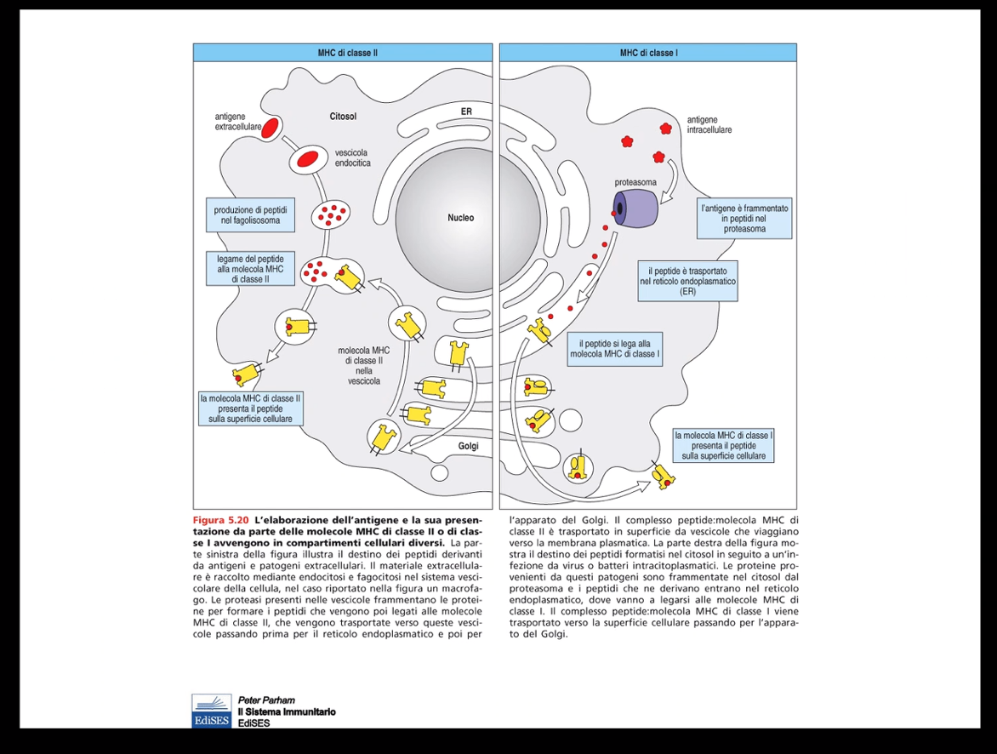

HLA
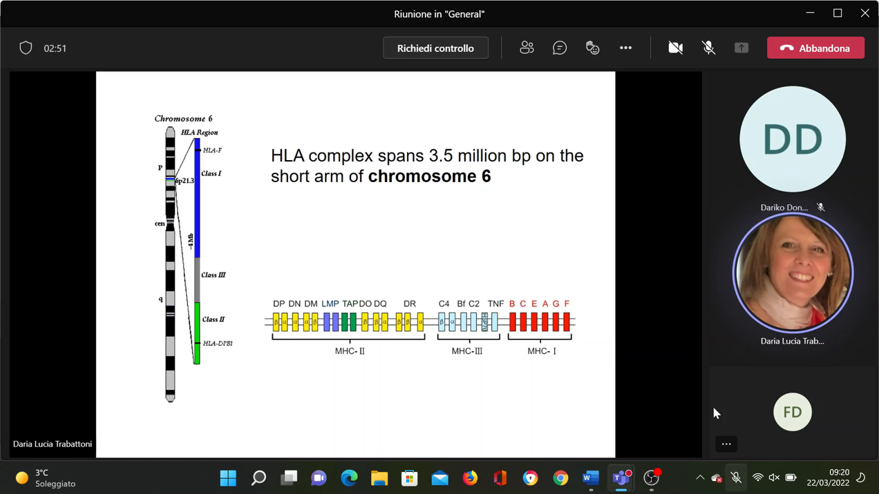
Quando si parla di MHC ci si riferisce a geni altamente polimorfi (che nell’uomo si trovano sul cromosoma 6, nel topo sul 17) che codificano per proteine (le molecole MHC) che si occupano della presentazione degli antigeni ai linfociti T.
Nell’uomo il locus delle MHC è chiamato HLA (Human Leukocyte Antigen) e presenta 3 geni per le molecole MHC I: HLA-A, HLA-B, HLA-C, che codificano per la catena α delle suddette molecole.
I geni HLA-DP, HLA-DQ, HLA-DR codificano per la catena α e β delle MHC di classe seconda.
I geni delle MHC di classe I sono omologhi ai geni responsabili del rigetto dei trapianti nei topi, chiamati H-2K, H-2D, H-2L.
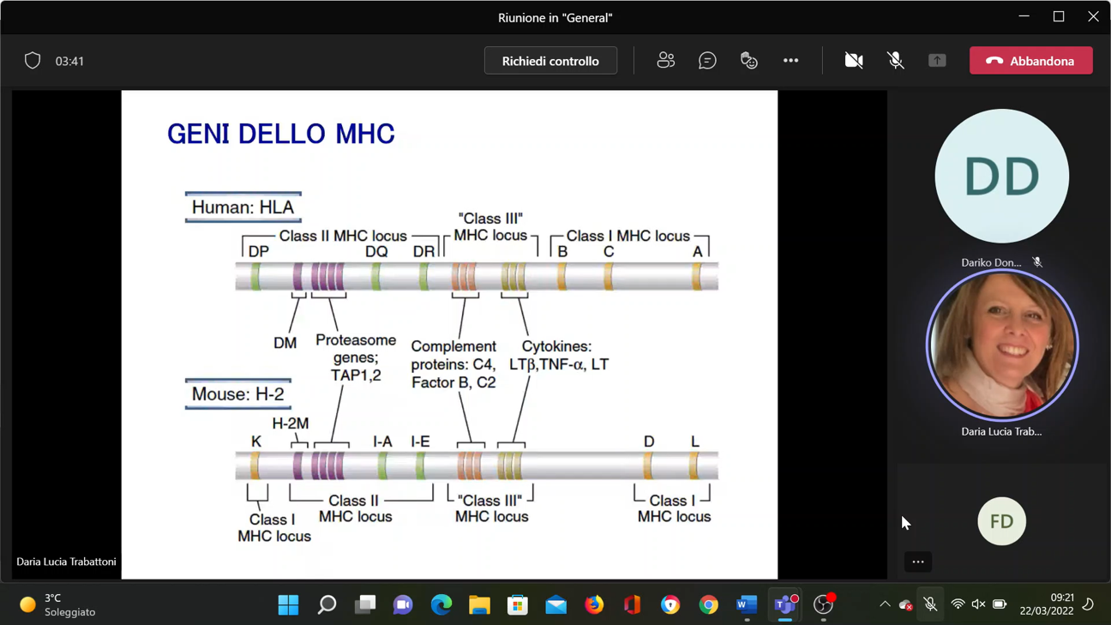
Quelli di classe II, invece, sono omologhi ai geni della risposta immunitaria nel topo (I-A, I-E).
HLA è localizzato sul braccio corto del cromosoma 6 e occupa circa 3.5 milioni di paia di basi (uno spazio notevole).
Nel locus HLA ci sono geni per la classe II, per la classe I e quelli che vengono detti geni per la classe III, che non sono molecole MHC classiche, ma che sono state nominate in questo modo per la loro localizzazione (tra la regione per le MHC di classe II e di classe I).
L’organizzazione per HLA nell’uomo e H-2 nel topo sono abbastanza simili.

MAPPA DELL’MHC UMANO:
Nella regione di classe I sono codificate: HLA-A, HLA-B, HLA-C, HLA-E, HLA-F, HLA-G.
-A, -B e -C sono di classe I; -E, -G e -F sono simili a queste ma con funzioni differenti (ad esempio HLA-G si occupa della regolazione della risposta immune ma nell’interfaccia materno-fetale a livello della placenta).
Nella regione di classe II sono codificati: Tapasina, HLA-DP, HLA-DM, HLA-DQ, HLA-DR.
Tra HLA-DM e HLA-DQ sono localizzati geni che codificano per proteasoma e TAP1 e TAP2, che come già visto codificano per il trasportatore transmembrana presente nel reticolo endoplasmatico che serve per il trasporto nel reticolo dei peptidi che poi verrano associati in MHC di classe I.
Il proteasoma, invece, è quel complesso multienzimatico deputato alla processazione delle proteine intracellulari.
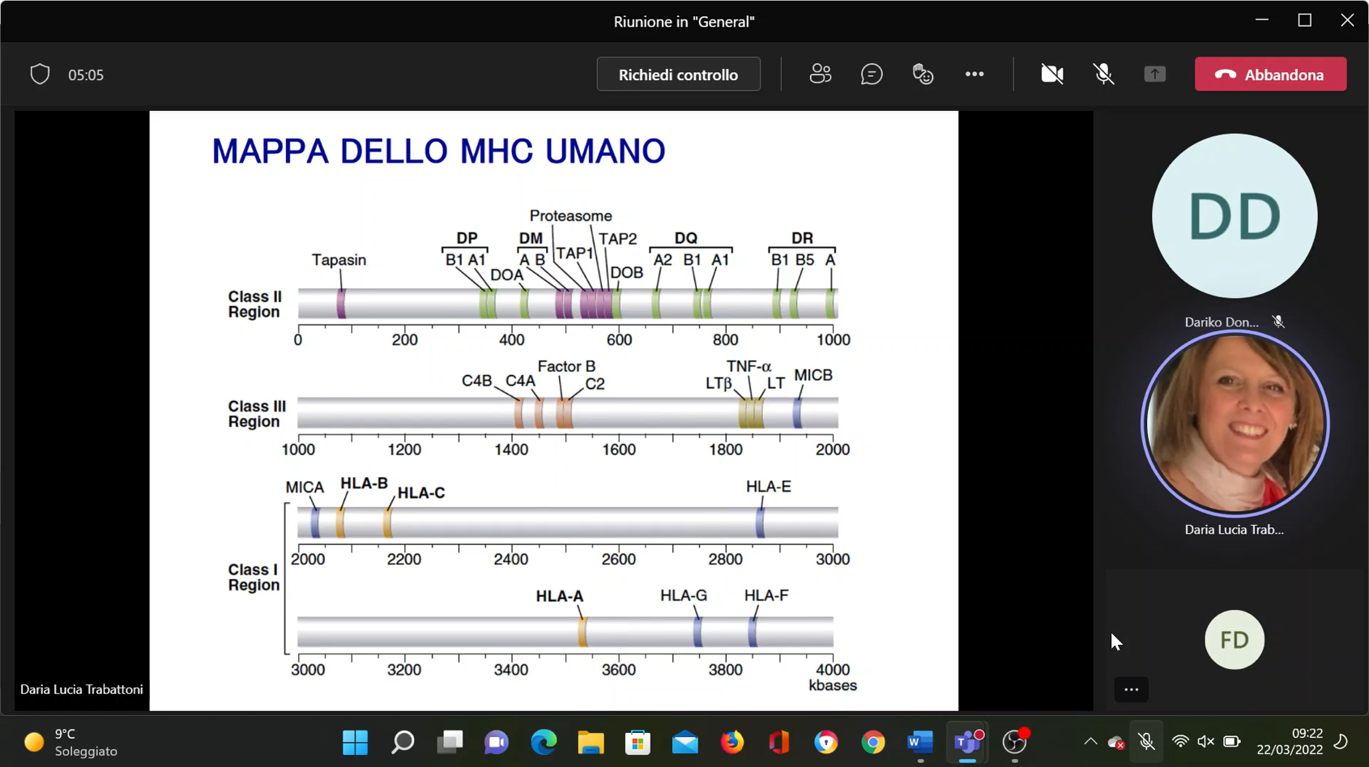
HLA-DM è la molecola definita scambiatore di peptidi, che serve per liberare la tasca dell’MHC II neoformato, rendendola accessibile al peptide negli endolisosomi. Come gene non è polimorfo, mentre -DP, -DQ e -DR lo sono, e codificano sia per la catena α che per la β.
Nella regione di classe III sono codificate molte proteine che rientrano nel sistema del complemento.
Il complemento è un complesso multienzimatico presente nel siero in forma inattiva, che si attiva a seguito del contatto con diversi fattori, tra cui immunocomplessi o proteine attivatrici. Le varie componenti del complemento sono indicate con una C seguita da un numero.
In questa regione sono codificate in particolare: C4B; C4A; C2; Fattore 2 (uno dei fattori di regolazione del complemento).
Inoltre, nella regione III sono codificate alcune citochine: Linfotossina beta (LTbeta); Tumor Necrosis Factor Alpha (TNFalpha); Linfotossima; MICB. Queste sono parte degli effettori della risposta immune, che hanno poco a che fare con le MHC.

ESONI E INTRONI DI HLA:
Come tutti i geni, anche HLA sono organizzati in esoni e introni, con esoni distinti per ogni dominio della catena α di classe I e geni distinti per la catena α e la β nelle MHC di classe II.
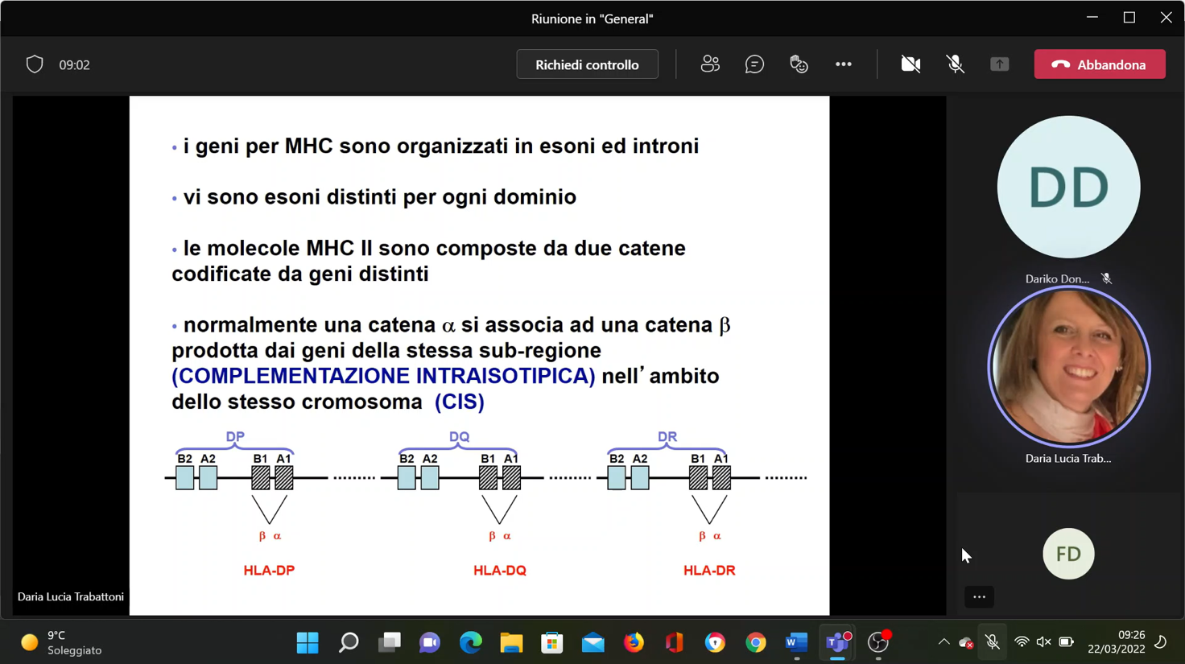
Per quanto riguarda le MHC di classe II, normalmente una catena α si associa ad una β codificata nei geni della stessa sub-regione. Per cui, ad esempio, abbiamo che la molecola HLA-DP si genererà dalla trascrizione di geni nella sub-regione DP, quindi un gene per la catena α e uno per la β.
In questo caso si parla di complementazione intra-isotipica, nell’ambito dello stesso cromosoma.
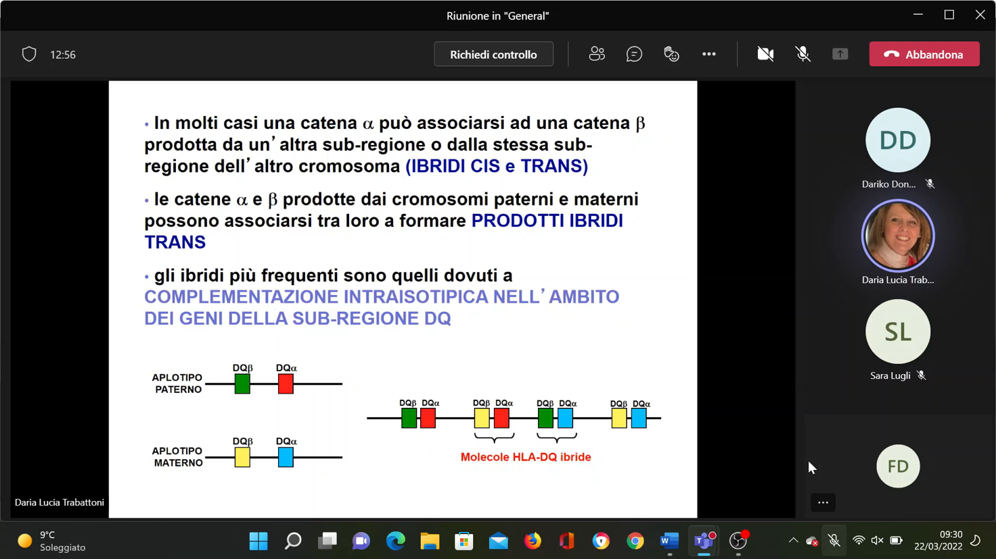
Può succedere che una catena α si associ ad una catena β nell’ambito di un’altra sub-regione o dalla stessa sub-regione dell’altro cromosoma, formando degli ibridi cis e trans, che aumentando il numero di MHC di classe II che possono essere prodotte.
Le catene α e β prodotte dai cromosomi paterni e materni possono associarsi tra loro a formare ibridi trans.
Gli ibridi più frequenti sono quelli dovuti a complementazione intraisotipica nell’ambito della sub-regione DQ. Unico fattore limitante è la compatibilità strutturale tra le catene α e β. In qualche caso è possibile che una catena α e β di sub-regioni diverse si associno tra loro, in questo caso si parla di complementazione inter-isotipica.
Se si hanno 3 geni che codificano per 3 MHC di classe I (HLA-A per α, HLA-B per α, HLA-C per α) si dice che β2-m è monomorfico.
Per le MHC di classe II, invece, si hanno più prodotti genici, avendo, ad esempio, 3 geni che danno 4 prodotti funzionanti: per HLA-DR si possono avere 2 geni, uno per β1 e l’altro per β2.

POLIMORFISMO E CODOMINANZA:
Una delle caratteristiche dei geni per l’MHC è quella di essere altamente polimorfi, per cui nell’ambito di una stessa popolazione sono presenti forme alleliche differenti (circa 10.000 forme alleliche, per HLA-B circa 3.000 forme alleliche diverse).
Un’altra caratteristica dei geni delle MHC è il fatto che sono in codominanza, per cui vengono espressi sia i geni presenti sul cromosoma materno che quelli sul cromosoma paterno.
Solitamente viene rappresentata una molecola MHC, ma ci si deve ricordare che sulle membrane delle cellule si ha un corredo di MHC, dovuto alla codominanza e al fatto che ogni molecola MHC può legare peptidi diversi, uno per volta.
Lo scopo principale delle molecole MHC è la presentazione degli antigeni ai linfociti T. La possibilità per un antigene estraneo di essere presentato da una MHC di classe I o II è il punto chiave per poter indurre una risposta immune.
Antigeni che non possono essere presentati dalle MHC rappresentano una lacuna immunologica, ovvero antigeni non visibili ai linfociti T [vedi ulteriore spiegazione nelle pag. succcessive].
Per cui, il fatto di avere un mosaico di molecole MHC derivato da un elevato polimorfismo genico è fondamentale per permettere all’organismo di presentare e combattere tutti gli antigeni con cui può venire in contatto durante la vita.
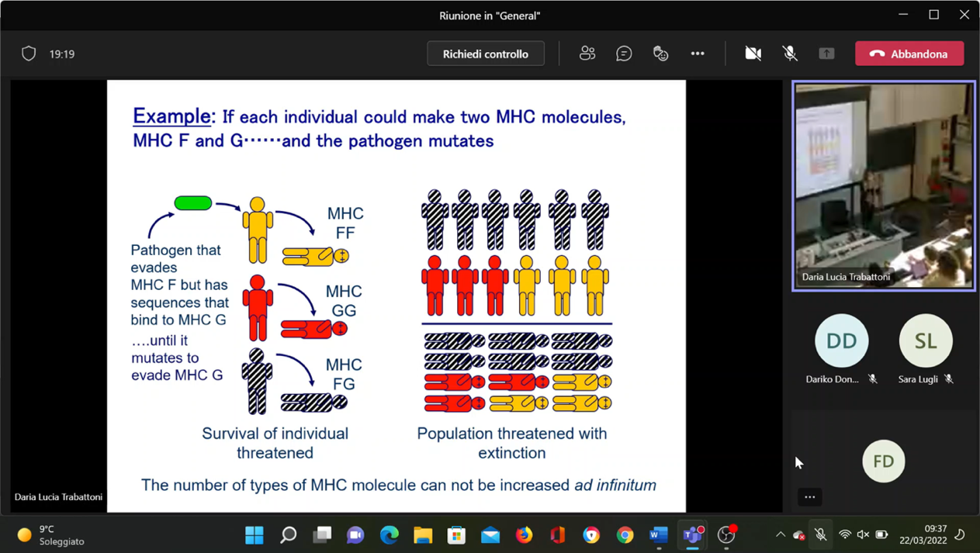
Uno dei meccanismi dei patogeni per resistere alla risposta immune è quello di nascondersi, mascherando gli antigeni, downregolandoli o agendo sulle MHC, riducendone l’espressione.
Ci si è chiesti perché filogeneticamente sono state mantenute così tante molecole MHC, con un sistema organizzato più o meno nello stesso modo in tutti i vertebrati.
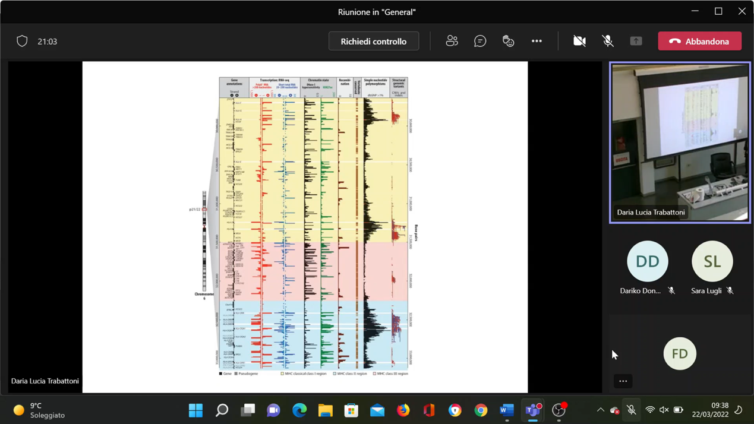
Se la molecola MHC fosse stata diversa per ogni individuo, sarebbe stato controproducente per la sopravvivenza della popolazione, perché se il patogeno avesse messo in atto meccanismi di evasione che si basavano sull’introdurre degli antigeni che non venivano presentati da quel particolare tipo di molecola MHC, nel tempo la popolazione si sarebbe estinta, perché non in grado di rispondere all’antigene.
Se già si associano 2 diverse molecole di MHC, aumenta la sopravvivenza nel caso in cui il patogeno mettesse in atto meccanismi di evasione.
Tuttavia, non si può aumentare all’infinito il numero di molecole MHC a disposizione, poiché i patogeni mutano molto più velocemente dell’uomo e la nostra possibilità di variare i geni delle MHC deriva dalla mutazione dello stesso e una successiva.
Per ovviare al fatto che i patogeni proliferino e mutino molto più velocemente di quanto non faccia l’uomo, e al fatto che la possibilità di trasferire porzioni di geni diversi da un individuo ad un altro avviene solo con la riproduzione, si è generato nel corso dell’evoluzione il sistema di geni altamente polimorfi, che consentono di avere un corredo molto elevato di molecole MHC differenti, in grado di presentare la quasi totalità di antigeni con i quali l’organismo entra in contatto durante la propria vita. Inoltre, ogni molecola di MHC può legare più peptidi antigenici.
Il numero di varianti alleliche presenti nella nostra popolazione è molto elevato.
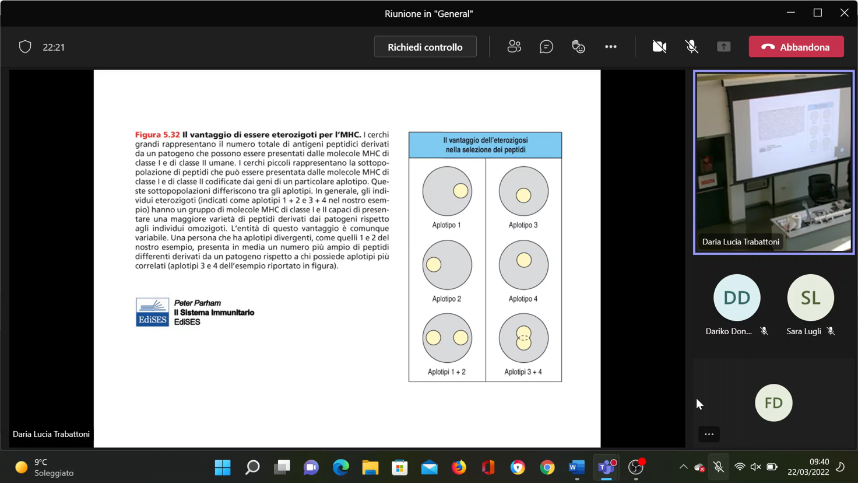
Organismi eterozigoti: nell’immagine si osserva: nel cerchio grigio tutti i peptidi antigenici che si generano dalla processazione dell’antigene di un determinato patogeno; i cerchi gialli indicano, ipoteticamente, i peptidi antigenici che possono essere presentati da un particolare aplotipo di MHC di un determinato soggetto.
Se l’organismo è eterozigote per le molecole di MHC potrà presentare un numero di antigeni di un determinato patogeno maggiore. Se l’aplotipo 1 presenta un determinato gruppo di antigeni e il 2 un altro, il soggetto eterozigote presentandoli entrambi, o quantomeno una parte, potrà sviluppare una risposta immunitaria più efficace.

RIASSUMENDO: come meccanismi si hanno: il polimorfismo, la codominanza (espressione sia delle molecole codificate sul cromosoma materno che paterno), e in più va considerato che l’essere eterozigoti consente di avere una maggior variabilità di molecole.

EREDITARIETÀ DEI GENI MHC
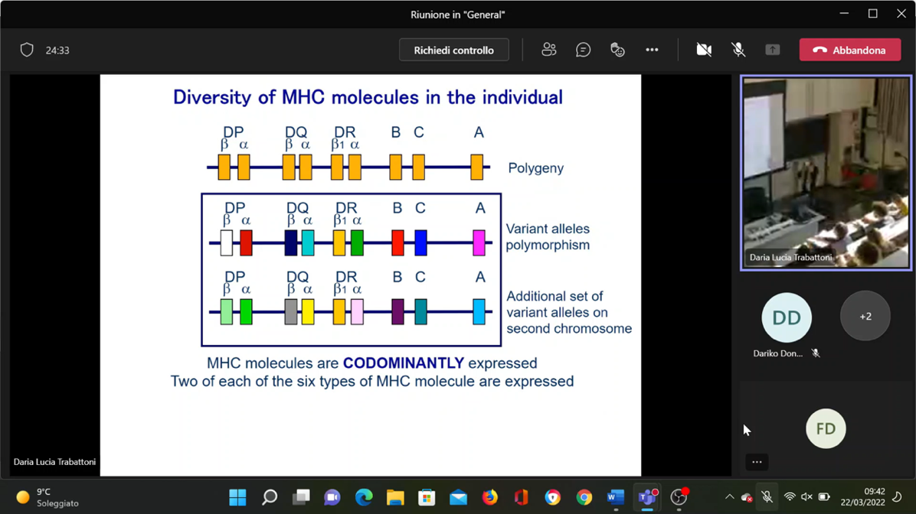
I geni delle MHC vengono ereditati, in generale, senza andare incontro a meccanismi di ricombinazione.
Per cui, ciascun individuo eredita il corredo completo presente su uno dei due cromosomi, paterno e materno.

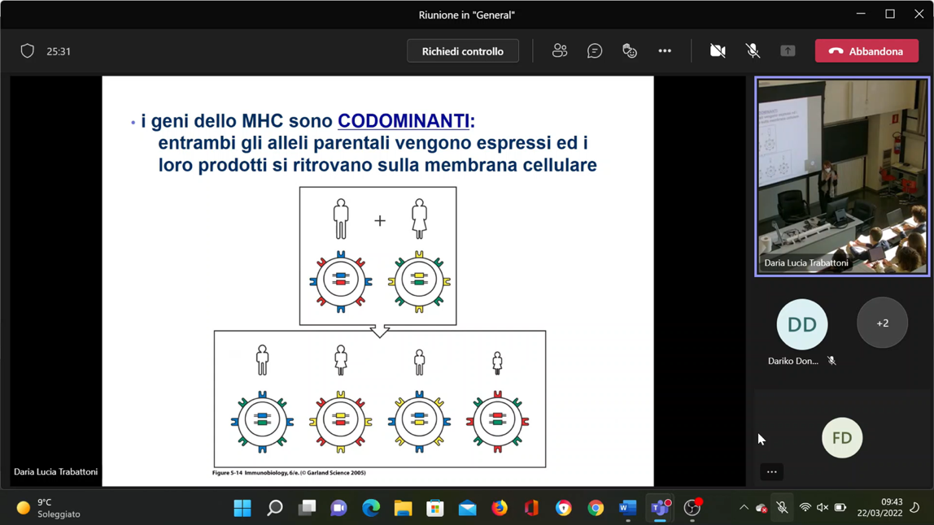
L’organizzazione dei geni delle MHC si dice aplotipo; per cui, da due genitori noi riceviamo un aplotipo di origine materna e uno di origine paterna, che sono coespressi.
Quindi, in un contesto di popolazione, come una famiglia, i figli possono condividere con uno dei genitori uno dei due aplotipi, mentre con i fratelli possono condividere uno o più aplotipi.
In generale si dice che in una famiglia di cinque persone, almeno due dei fratelli condividono lo stesso aplotipo.
La disponibilità di un numero estremamente elevato di forme alleliche per i geni codificanti e l’ereditarietà di un solo aplotipo dal genitore ha delle ripercussioni sulla pratica dei trapianti. È molto raro che individui che non hanno alcuna tipologia di parentela presentino aplotipi compatibili.
La compatibilità è, invece, più probabile tra individui che appartengono alla stessa famiglia, per esempio i fratelli, che condividono gli aplotipi ereditati dai genitori.

GRAVIDANZA E MHC:
Se i figli condividono con i genitori solo uno dei due aplotipi, la madre durante la gravidanza porta in grembo un individuo solo parzialmente compatibile con il suo. Per questo motivo, dal punto di vista immunologico, il feto si definisce un autotrapianto (trapianto da un individuo diverso, appartenente alla stessa popolazione) per il sistema immunitario della madre. Esso condivide uno degli aplotipi, mentre l’altro deriva dal padre.
Nonostante questo, la maggior parte delle gravidanze viene portata al termine senza problemi, con la nascita di un neonato sano, senza che il sistema immunitario della madre lo aggredisca.
Durante una gravidanza il sistema immune della madre entra in contatto per nove mesi con tessuti che esprimono molecole MHC parzialmente diverse.
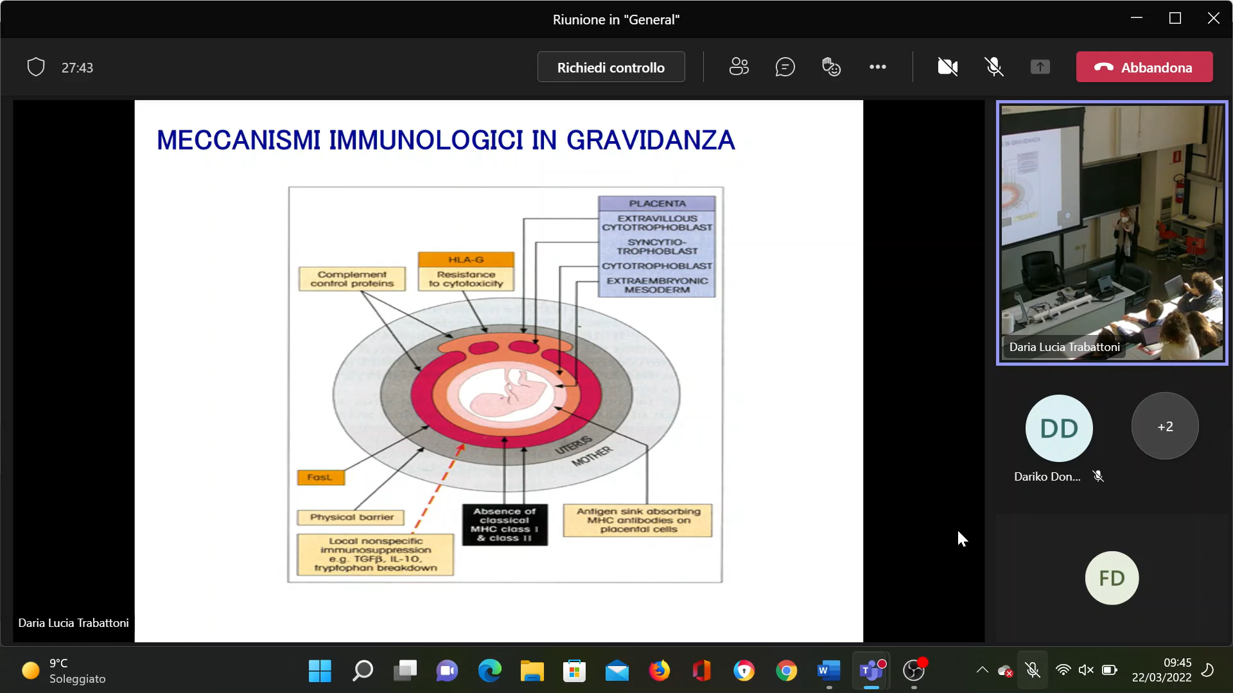
Questo è possibile poiché, affianco all’interfaccia materno-fetale, nella placenta vengono messi in atto meccanismi che mantengono sotto controllo la risposta immune della madre nei confronti dei potenziali alloantigeni delle MHC espresse dal feto.
Esistono diversi meccanismi a livello del sinciziotrofoblasto e del citotrofoblasto (che costituiscono la placenta):
- A livello del citotrofoblasto sono espresse molecole HLA-G, già viste a livello dei geni della classe prima, che sono molecole non polimorfe, con azione inibitoria sull’attività delle cellule natural killer. Nel momento in cui le cellule NK della madre entrano in contatto con cellule HLAg, invece che essere attivate vengono inibite, spegnendo la risposta immune.
- Sia a livello del citotrofoblasto che a livello del sinciziotrofoblasto non sono espresse né molecole MHC di classe I né di classe II. In questo modo, il feto viene parzialmente “nascosto” al sistema immune della madre, impedendo il riconoscimento alle cellule T.
- A livello placentare vengono anche prodotte citochine a funzione immunosoppressoria, come VGF-β, oltre a proteine regolatorie del complemento.
Durante la gravidanza si osserva, quindi, che il sistema immune materno viene in parte modificato nel suo profilo, con uno shift da un tipo di risposta immune cellulo-mediata, che potrebbe essere dannosa per il feto, ad una risposta di tipo 2, dove prevalgono IL-10 e la risposta di tipo umorale, che sono meno aggressive.

REGOLAZIONE DELL’ESPRESSIONE DEI GENI PER LE MHC
I geni delle MHC sono codominanti, che quindi vengono espressi nei tratti di entrambi gli alleli, e la loro espressione può essere regolata da diversi fattori.
Vi è un’espressione costitutiva [vista nella lezione 6] per cui le MHC di classe I vengono espresse su tutte le cellule nucleate; mentre le MHC di classe II sono espresse solo su alcuni tipi cellulari, ovvero le APC.
Vi è anche un’espressione inducibile che è legata al grado di trascrizione di questi geni, influenzata soprattutto dalle citochine che vengono prodotte durante la risposta immune.
Alcune citochine possono up-regolare l’espressione di MHC di classe I o classe II; mentre altre possono down-regolarla.
- Le MHC di classe I vengono up-regolate da interferoni di primo tipo α, β e γ.
- Le MHC di classe II possono essere regolate in modo variabile a seconda delle cellule su cui vengono espresse (le citochine hanno effetti diversi a seconda delle cellule su cui agiscono).
Ci sono cellule che possono essere indotte ad esprimere maggior quantità di MHC di classe II, diventando più efficaci nella presentazione degli antigeni ai linfociti T helper, che fungono da coordinatori di tutta la risposta immune.

EFFICIENZA DELLE VARIE CLASSI DI APC
I fagociti mononucleati (macrofagi), in generale, esprimono bassi livelli di MHC di classe II, pertanto non sono molto efficaci nella presentazione antigenica in forma inattiva.
In seguito all’attivazione e soprattutto dopo la stimolazione con IFN-γ, esprimono livelli di MHC di classe II molto più elevati, aumentando, in tal modo, l’efficacia nella presentazione degli antigeni.
Altri interferoni come α, β e l’interluchina-10 antagonizzano l’effetto dell’IFN-γ (per le MHC di classe II sui fagociti).
Le cellule T naïve sono quelle che entrano in contatto con l’antigene per la prima volta e sono anche quelle difficili da attivare, perché richiedono un numero di segnali molto elevato per attivarsi, rispetto alle cellule T di memoria.
Non tutte le APC sono sufficientemente efficaci nella presentazione dell’antigene per l’attivazione delle cellule T naïve, poiché solo le APC che esprimono un elevato corredo di MHC di classe II leganti i peptidi antigenici, sono in grado di stimolarle. Le APC più efficaci nell’attivazione sono le cellule dendritiche.
I linfociti T esprimono le MHC di classe II post attivazione, infatti, l’espressione di HLA-DR rappresenta un marcatore dell’azione dei linfociti T. Non si sa esattamente quale sia la funzione, ma quando si va a caratterizzare la percentuale di cellule T attivate che possono circolare nel sangue periferico, di solito si utilizzano marcatori dell’attivazione, tra cui HLA-DR o CD25.
Le cellule endoteliali possono diventare delle APC professionali sempre in seguito all’azione dell’IFN-γ.
Lo vedremo quando parleremo delle reazioni di ipersensibilità ritardata, che portano, per esempio, alla formazione del granuloma tubercolare, in seguito all’interazione con Mycobacterium tubercolosis.
Durante le reazioni di ipersensibilità ritardata, le cellule endoteliali giocano un ruolo importante nella presentazione degli antigeni ai linfociti T helper, proprio perché in seguito allo stimolo dell’IFN-γ , prodotto in grandi quantità, esprimono MHC di classe II, diventando APC professionali.
I linfociti B sono delle buone APC e in seguito all’azione dell’IL-4 maturano, diventando ancora più efficaci nella presentazione ai linfociti T helper, esprimendo un corredo maggiore di MHC di classe II.
Ci sono cellule che non esprimono mai MHC di classe II, anche se sottoposte a stimolazione con citochine, che sono le cellule neuronali.
Nel sistema nervoso centrale, però, ci sono le cellule della microglia, di origine monocitaria macrofagica, che sono, invece, APC. Queste sono coinvolte, per esempio, nella patogenesi di alcune malattie autoimmuni neurologiche, quali la sclerosi multipla, dove la microglia attivata presenta attivamente peptidi derivanti dalla proteina basica della mielina e diventano il target delle cellule T killer, che provocano demielinizzazione.

LINKAGE DISEQUILIBRIUM
I geni delle MHC sono in linkage disequilibrium, ovvero alcune combinazioni di geni sono più facilmente ereditate rispetto ad altre.
In teoria, ogni allele HLA-A ha la stessa probabilità di essere ereditato di un allele HLA-B o HLA-C, ma in realtà alcune combinazioni si trasmettono più frequentemente.
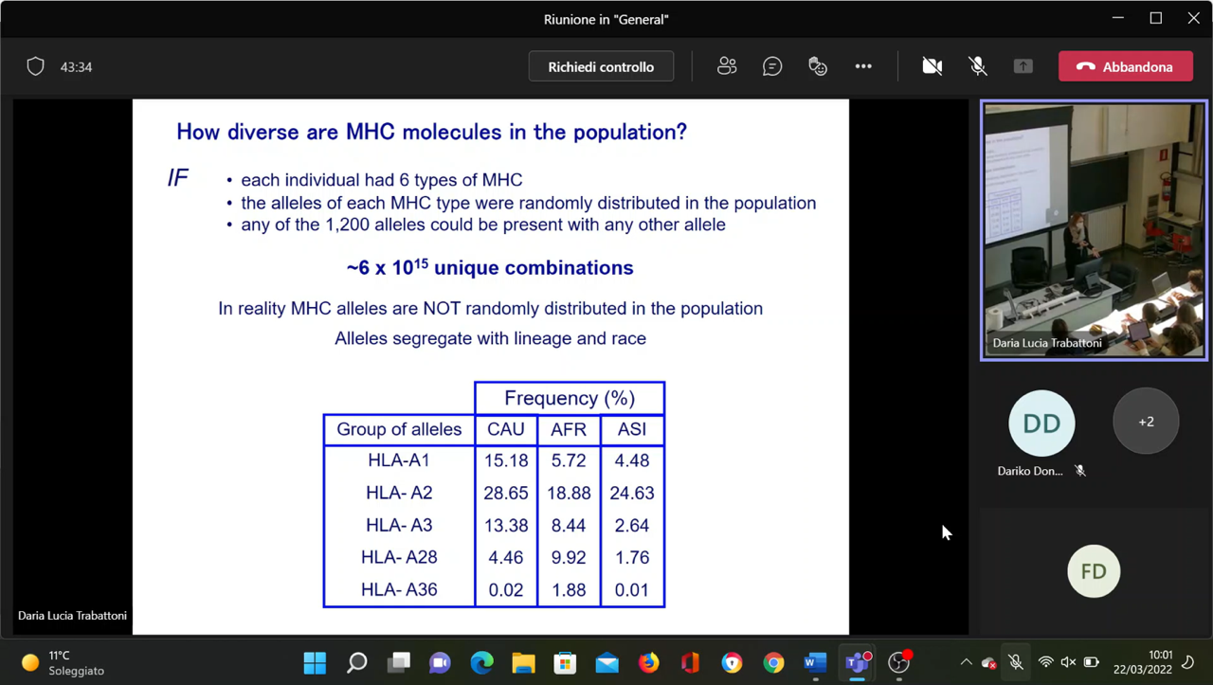
Vi sono combinazioni più espresse nelle varie popolazioni: HLA-A2 è più espresso nei caucasici, mentre è meno espresso negli africani…
È importante sia per studi di genetica di popolazioni, sia per studi relativi alla ricerca in ambito vaccinale.
Gli studi su MHC e i loro geni si riflettono su come è possibile stimolare il sistema immune di una particolare popolazione di soggetti. Se si usano antigeni non presentati dagli aplotipi maggiormente diffusi, si rischia un’incapacità di stimolazione della risposta immune.

MALATTIE ASSOCIATE A HLA CLASSE I E II
Un’altra caratteristica delle MHC, proprio perché sono coinvolte nella presentazione antigenica, (nell’attivazione di una risposta immune) è che particolari aplotipi HLA sono associati ad un maggiore rischio relativo di sviluppare alcune malattie che sono principalmente malattie con patogenesi immunologica.
Si parla di rischio relativo perché non è detto che si svilupperà quella patologia, c’è un rischio maggiore di svilupparla.
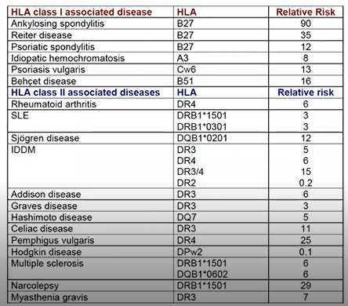
Alcuni aplotipi HLA, come l’HLA B27, si associano ad un rischio relativo del 90% di sviluppare una patologia autoimmune: l’ankylosing anchilosante.
Per esempio, l’HLA DR4 è associata all’artrite reumatoide, l’HLA DRB1 è associato al lupus eritematoso sistemico, alcuni HLA DR3 DR4 DR2 sono associati alle IDDM (le IDD sono le malattie intestinali croniche, quali Crohn e colite ulcerosa).
Tutte queste sono malattie multifattoriali per cui devono esserci altri elementi che determinano poi lo scatenamento della malattia e la comparsa dei sintomi. Molte di queste malattie, la malattia di Graves, la tiroidite di Hashimoto, la malattia celiaca, la sclerosi multipla, la miastenia grave, sono patologie che hanno un meccanismo patogenetico su base immunologica.
Questo perché alcuni aplotipi HLA presentano in maniera molto più efficace antigeni autologhi e quindi possono provocare la stimolazione di una risposta, oppure reagiscono con antigeni estranei scatenando la risposta.
Ogni variante allelica dell’MHC può presentare certi peptidi antigenici. Ogni MHC può legare in maniera promiscua più peptidi antigenici. La cosa importante è che, se si ha un numero di configurazione allelica molto ampio e un mosaico di molecole MHC espresse, si ha una maggiore probabilità di presentare gli antigeni coi quali si è entrati in contatto. Il fatto che siano codominanti aumenta la probabilità di avere un complesso di MHC-antigene che venga riconosciuto da un TCR su un linfocita T helper.
Esistono delle situazioni che sono chiamate “lacune del sistema immune” per cui alcuni individui non rispondono a particolari antigeni perché mancano delle molecole MHC in grado di presentare quegli antigeni. Questo si vede, per esempio, anche in risposta ad alcuni vaccini. Ci sono degli individui che, anche con tre o quattro richiami, non rispondono mai a quella vaccinazione, sono definiti “no responder”.
Questo può succedere anche per un problema di presentazione antigenica non corretta per il particolare aplotipo HLA che questo individuo possiede. Esso non gli permette di presentare gli antigeni della preparazione vaccinale in maniera corretta ed efficace. Per fortuna, è una situazione non così diffusa.

TIPIZZAZIONE HLA
Quando si fanno studi incentrati sulle preparazioni vaccinali, si deve anche tener conto degli antigeni che devono essere efficacemente presentati. Per questo gli studi sugli MHC, su quella che viene chiamata la tipizzazione HLA, nel caso dell’uomo, hanno una valenza non soltanto per i trapianti d’organo ma anche per ricerche in base di immunologia cliniche e infettivologia.
Quando si parla di tipizzazione di HLA ci si riferisce ad una analisi che consente di definire qual è l’aplotipo di molecole di geni HLA che l’individuo esprime. Ovviamente la tipizzazione HLA è un punto cruciale nel trapianto di organi tra individui differenti.
L’allotrapianto è il tipo di trapianto maggiormente attuato, trapianto di organi o tessuti tra individui diversi appartenenti alla stessa popolazione.
Questo, però, comporta tutta una serie di problematiche relative al fatto che il sistema immune del ricevente potrebbe riconoscere come estraneo il tessuto o l’organo che si trapianta. Per evitarlo, nella maggior parte di trapianti, ma non per tutti (per il polmone non viene fatto) si procede alla tipizzazione HLA.
Quindi, si procede con la tipizzazione HLA del donatore e del ricevente e si cerca di “matchare” il più possibile donatore e ricevente dal punto di vista dell’HLA per ridurre la probabilità di una risposta del sistema immune del ricevente contro l’organo o il tessuto trapiantato.
Ogni allotrapianto si associa sempre a una terapia immuno-soppressiva notevole, perché diventa quasi impossibile avere un match completo della HLA per tenere a bada l’eventuale risposta immune del ricevente nei confronti dell’ospite.
Bisogna tener presente che esiste anche il contrario: se si fa un trapianto di cellule ematopoietiche si può avere la malattia del trapianto contro l’ospite. Le cellule emopoietiche che si trapiantano aggrediscono i tessuti del ricevente perché lo riconoscono come estraneo.
Quindi, la tipizzazione HLA è il primo step che normalmente viene eseguito in visione di un trapianto per minimizzare le differenze tra donatore e ricevente. Questo non prescinde dal fatto che chi riceve un trapianto ha poi una terapia immunosoppressiva che dovrà portare avanti per tutta la vita per ridurre un eventuale rigetto.
La tipizzazione HLA serve per:
- i trapianti;
- le trasfusioni di cellule, ad esempio di leucociti come nel trapianto di cellule ematopoietiche,
- studiare predisposizioni allo sviluppo di particolari malattie;
- problemi medico-legali, ad esempio il test di paternità si basa sull’identificazione di aplotipi HLA e concordanza tra quelli di padre e figlio ipotetico;
- ricerche di base in ambito immunologico e nell’infettivologia;
- lo studio di genetica delle popolazioni.
Per procedere alla tipizzazione HLA il metodo che attualmente viene utilizzato si basa sulla PCR, quindi analisi della sequenza genica tramite tecniche di polymerase chain reaction.
Inizialmente, l’identificazione delle molecole del gene dell’MHC di classe I veniva eseguita con test di microtossicità con sieri allologhi. Quindi, se erano presenti anticorpi contro antigeni HLA espressi su particolari cellule, questi inducevano l’attivazione del complemento e distruzione delle cellule.

MIXED LYMPHOCYTE REACTION:
Una delle tecniche che veniva utilizzata e che tuttora viene utilizzata in laboratorio per evidenziare anche la capacità di risposta nei confronti dei meccanismi di tipo cellulo-mediato è quella che viene chiamata Mixed Lymphocyte Reaction (MLR), che permette di identificare se un individuo ha delle cellule T responsive nei confronti di cellule provenienti da un altro soggetto. Questo si attua per osservare più nei particolari le differenze tra ricevente e donatore.
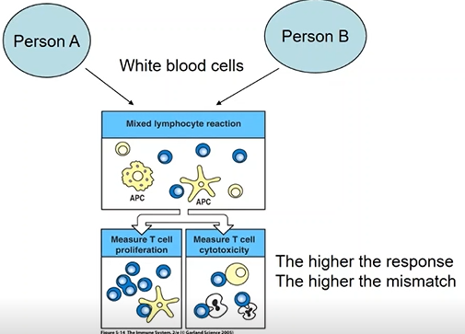
Si mettono in contatto le cellule di un individuo A con cellule di sangue periferico (leucociti che quindi esprimono MHC di classe II) di un individuo B verso il quale si vuole verificare la presenza di una reattività.
I leucociti dell’individuo B vengono di solito irradiati, in modo tale che mantengano la loro capacità di presentazione antigenica ma perdano la capacità di proliferazione.
Per cui, i leucociti del soggetto A vengono messi in contatto con i leucociti del soggetto B irradiati.
Se i leucociti del soggetto B esprimono HLA diversi rispetto a quelle del soggetto A, il sistema leucocitico del soggetto A le riconoscerà come estranei e reagirà contro di esse.
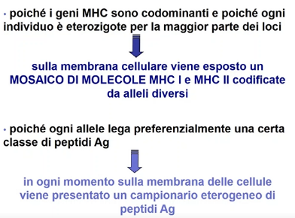
Reagirà innanzitutto con la proliferazione.
Quindi, valutando la proliferazione, cioè il grado di reazione linfocitaria in questa coltura mista, si può risalire all’entità della diversità tra l’individuo A e l’individuo B per MHC di classe II.
Quindi la MLR, sulla base della proliferazione delle cellule T di un individuo, consente di evidenziare le diversità in MHC nei confronti di un altro soggetto.

SEGNALI DI ATTIVAZIONE PER I LINFOCITI T
I geni MHC sono codominanti, ogni individuo è eterozigote per la maggior parte dei loci. Sulla membrana cellulare di ogni cellula, e in particolar modo delle APC, viene espresso un mosaico di molecole MHC di classe I e di classe II. Queste molecole legano un mosaico di peptidi antigenici che sono diversi tra loro in base ai diversi alleli che li codificano. Quindi, sulla membrana delle APC ci sono diversi MHC di classe II che esprimono peptidi differenti.
In generale, un’APC esprime circa 100.000 complessi MHC/peptide, e ogni linfocita T esprime circa 10.000 TCR.
Però, mentre i TCR espressi da un linfocita T sono tutti identici, i complessi MHC/peptide che sono espressi dall’APC, sono per la maggior parte molto diversi. Una parte saranno identici ma considerando il poliformismo, la codominanza e l’eterozigosi, ogni APC esprime questo mosaico di complessi MHC/peptide che devono essere riconosciuti dai linfociti T helper.
In condizioni opportune, sono sufficienti circa 100 complessi identici MHC/peptide per stimolare un linfocita T, perché questi 100 verranno riconosciuti a ripetizione in sequenza da più TCR di uno stesso linfocita T.
Per cui, il linfocita T tramite un TCR lega il complesso MHC/peptide per il quale è specifico, induce un segnale all’interno, il TCR si stacca, il complesso MHC/peptide è disponibile per il legame con un altro TCR espresso dallo stesso linfocita T.

Affinché il linfocita T riceva un numero di segnali sufficiente per attivarsi, il contatto tra il T helper e l’APC deve durare un tot di tempo. Ciò serve per permettere di generare un numero sufficiente di segnali che stimoli il linfocita T.
In generale, si è stimato che il contatto tra l’APC e il T helper duri circa 2-5 ore.
L’interazione tra un TCR e un complesso MHC/peptide può durare da 2 e 30 secondi.
Il TCR lega il complesso MHC/peptide, rimane legato per un tempo molto breve, viene attivato, viene endocitato. Il complesso MHC/peptide lega un altro TCR e dà, in questo modo, un numero sufficiente di segnali per stimolare il linfocita T.

L’interazione col complesso MHC/peptide, però, non è di per sé sufficiente ad attivare i linfociti T.
Se un’APC induce un numero elevatissimo di segnali può di per sé essere efficace nello stimolare il linfocita T helper, ma, soprattutto quando si parla di cellule T naïve, si nota che il linfocita T helper per completare la sua attivazione, dovrà ricevere una serie di co-stimoli dettati da molecole di co-stimolazione.
Ad esempio, B7 1, B7 2 che lega AC 28, ma ce ne sono molte altre che devono assolutamente essere presenti nell’attivazione per poter permettere di generare un numero di segnali che faccia superare la soglia critica di attivazione del linfocita T helper.
Le APC forniscono anche segnali attraverso la produzione di citochine.
Per cui le APC non solo presentano l’antigene associato all’MHC di classe II, non solo forniscono co-stimoli tramite l’espressione di recettori di co-stimolazione, ma sono anche in grado di produrre citochine che coadiuvano l’attivazione del linfocita T helper.
Le cellule T naïve sono quelle più difficili da attivare.
Cellule di memoria e cellule effettrici richiedono un numero di segnali più basso, per cui anche APC meno efficaci sono in grado di stimolarle.
Occorrono almeno 8.000 segnali generati dall’interazione tra TCR e complessi MHC/peptide identici per attivare un T helper.
Questo numero di segnali si riduce notevolmente se sono presenti molecole co-stimolatorie (si arriva fino a 1.600 invece di 8.000).
Alcuni antigeni autologhi possono essere presentati a cloni T che non sono stati eliminati dai meccanismi della tolleranza centrale nel timo e non inducono un’attivazione immune perché sono presenti o in scarse quantità (e quindi non generano un numero sufficiente di segnali per attivare T helper) oppure sono presentati in assenza di molecole di co-stimolazione.
La presentazione dell’antigene in assenza di molecole di co-stimolazione induce anergia invece che attivazione. Questo è molto importante, per esempio, nella formulazione di una preparazione vaccinale.
Per cui, quando si ipotizza di produrre un vaccino contro un determinato patogeno, spesso si utilizzano sostanze che vengono chiamate adiuvanti che hanno lo scopo di up-regolare le molecole di MHC di classe II e le molecole di co-stimolazione sulle cellule presentanti l’antigene in modo tale da rendere la presentazione dell’antigene nella preparazione vaccinale ottimale.

Quando si trapiantano cellule ematopoietiche ad un individuo che ha la leucemia, si trapiantano cellule immature in modo tale che queste cellule imparino durante la maturazione a riconoscere i tessuti del ricevente, perché l’acquisizione della restrizione MHC avviene durante la maturazione dei T.
Per cui il T maturo vede l’MHC come estraneo e reagisce contro di esso, ma quando si eseguono trapianti di cellule ematopoietiche si utilizzano cellule allo stato immaturo in modo tale che abbiano il tempo di imparare a riconoscere i tessuti del ricevente come propri.

